Z kuşağını tanımak
Değerler, Tercihler, Görüşler
Bu araştırmada 19 ve 25 yaş aralığında yer alan, farlı sosyoekonomik bölgelerden 517’si kadın (%51,7), 483’ü erkek (%48,3) 1000 katılımcı üzerinden gençlerimizin beklentileri, kaygıları, değer yargıları, interneti kullanım amaçları, önem atfettikleri konular, siyasi eğilimleri ve siyasi liderlerden beklentileri, ülke dışında yaşama eğilimleri gibi özellikleri araştırıldı.
Özetle gençlerimizin kaygı duydukları konular içinde ülkenin ekonomik durumu (%76,6), gelecekleri (%72,4) ve kariyer/iş imkânları (%68,5) en üst sırada yer almış, ülke yönetimine talip siyasi liderden en çok bekledikleri özellik güvenilirlik (%86) oldu.
Katılımcıların en çok önem atfettikleri konular özgür olmak (%79,9), adil ve refah içinde bir toplumda yaşamak (%79,4) ve hayatına yön verebilmek (%73,8); interneti en sık kullanma amaçları sosyal medya takibi (%67,4) ve sohbet etme/haberleşme (%52,8) oldu.
Eğitim, iş gibi amaçlarla yurt dışında yaşamak isteyenlerin oranı %32 iken yine aynı amaçlarla yurt dışına çıkıp sonra ülkesine dönmek isteyen gençlerin oranı da %31,3 olarak bulundu. Covid 19 pandemisi nedeniyle gençlerimizin %60 kadarı psikolojik durumlarının, %55 kadarı eğitim hayatlarının olumsuz etkilendiğini belirtti.
Gençlerimizce en yaygın siyasi eğilimleri Atatürkçü (%38,3), Milliyetçi (%37,3), Apolitik (%30,2) ve Muhafazakâr (%27,8) olarak bildirilmiş olup, siyasi eğilimlerinin toplumdaki genel dağılımla büyük ölçüde örtüştüğü görüldü.

Prof. Dr. Rüstem Aşkın
Haziran 2022

Araştırmanın künyesi
Araştırmanın Adı: Z Kuşağını Tanımak: Değerler, Tercihler, Görüşler
Proje Genel Koordinatörü: Prof. Dr. Rüstem Aşkın
Proje Ekibi: Dr. Öğr. Üyesi Ayşen Baylak Güngör, Öğr. Gör. Dr. Ezgi Tan, Öğr. Gör. Yasemin Kuş
Bursiyer Araştırmacılar: Emre Arslan, Ayşe Nur Bostan
Proje Saha Ekibi: Edanur Haskaya, Aydanur Yavuz, Vesna Navruz, Bosssan Jumashova, İsmail Nazari, Ahmet Yahya Yıldız
Araştırmanın Amacı
Araştırmamızın amacı, Z Kuşağı olarak adlandırılan ve Türkiye’nin toplam nüfusunun %20 kadarını oluşturan genç nüfusun şartlarını, değerlerini, toplumsal sorunlara yaklaşımını, politik eğilimlerini, kendilik algısı ve kişilik özelliklerini, duygularını, kaygılarını, eğitim, aile gibi temel alanlardaki düşünce ve beklentilerini anlamak ve değerlendirmektir.
Sosyokültürel ve ekonomik açıdan İstanbul’un farklı bölgeleri seçilerek aynı kuşağın üyeleri arasında farklılaşma olup olmadığını da incelemeyi amaçladık.

Araştırmanın Yöntemi
Bu araştırma tarama modeline dayanmaktadır. Tarama modelleri, geçmişte ya da halen var olan bir durumu veya bireyi olduğu gibi tanımlamayı amaçlayan araştırma yaklaşımıdır. Kullanılan teknik ise anket yöntemidir.
Araştırmanın Evren ve Örneklem Modeli
Araştırmanın evreni İstanbul’da ikamet eden ve Türkiye Cumhuriyeti vatandaşı olan, Z Kuşağı kapsamındaki gençlerdir. Araştırmamız İstanbul ilinde gerçekleştirilmiş olmakla beraber sosyoekonomik ve kültürel açıdan ülkeye genellenebilecek ve değişik sınıfları temsil edecek biçimde şehrin farklı bölgelerinde yaşayan 18-24 yaş aralığındaki 1000 kişilik bir örneklemi kapsamak üzere tasarlandı.
Araştırmanın Gerçekleştirildiği Zaman
Araştırma Eylül 2021 ve Mayıs 2022 tarihleri arasında gerçekleştirildi.
Saha çalışması ise Ekim 2021-Nisan 2022 tarihleri arasında yürütüldü.

Önsöz ve Teşekkür
Araştırmamızı teşvik eden ve sağlıklı biçimde yürütebilmemiz için her türlü desteği sağlayan İstanbul Ticaret Üniversitesi Rektörlüğü’ne, çalışma boyunca oldukça yoğun emek sarf eden Dr. Öğr. Üyesi Ayşen Baylak Güngör’e öncelikle teşekkür ederim. Katkıları için Proje Ekibinden Öğr. Gör. Dr. Ezgi Tan, Öğr. Gör. Yasemin Kuş’a, Dr. Alper Baş, Araştırma Görevlilerimiz Feyza Elif Önder ve Senanur Dilek’e, İstanbul Ticaret Üniversitesi Proje Ofisi ekibine,
Bursiyer Araştırmacılar Emre Arslan ve Ayşenur Bostan’a,
Edanur Haskaya, Aydanur Yavuz, Vesna Navruz, Bosssan Jumashova, İsmail Nazari, Ahmet Yahya Yıldız’dan oluşan Proje Saha Ekibine,
Ayrıca araştırmamıza büyük ilgiyle iştirak eden, sorularımızı açık yüreklilikle cevaplayan tüm katılımcılarımıza teşekkürü borç biliriz.
Prof. Dr. Rüstem Aşkın

Yönetici Özeti
Z Kuşağını Tanımak: Değerler, Tercihler, Görüşler başlıklı bu araştırmada 19 ve 25 yaş aralığında yer alan 517’si kadın (%51,7), 483’ü erkek (%48,3) olmak üzere 1000 kişiden oluşan katılımcı üzerinden gençlerimiz hakkında ana hatlarıyla şu sorulara cevap arandı:
- Demografik, sosyal ve kültürel yapıları,
- Ailelerinin ekonomik ve çalışma durumları,
-Ülke sorunlarına verdikleri önem,
-Değer yargıları,
-Anne babalarına ilişkin algıları,
-Sosyal medyayı kullanım amaçları,
-En çok önem atfettikleri konular,
-Eş, evlilik ve çocuk sahibi olmaya dair düşünceleri,
-Siyasi liderlerden beklentileri,
-Topluma uyumla ilişkili duyguları,
-Ülke dışında yaşama eğilimleri,
-Kaygıları,
-Yapılacak seçimlerde oy kullanıp kullanmama eğilimleri,
-COVİD-19 pandemi sürecinden etkilenme durumları.
Temel hatlarıyla bu sorulardan yola çıkılarak elde ettiğimiz veriler özet olarak aşağıdadır:
Katılımcılarımız medeni durum açısından büyük çoğunlukla (%91,4) bekâr bireylerden oluşmaktadır; ayrıca 45 kişi (%4,6) sözlü veya nişanlı olduğunu, 32 kişi (%3,2) evli olduğunu beyan etti.
Katılımcılardan 651’i (%65,1) lise mezunu, 150’si (%15) lisans mezunu, 141’i (%14,1) ön lisans mezunu, 32’si (%3,2) ortaokul mezunudur. 24 (%2,4) katılımcı ise herhangi bir okuldan mezun olmadığını bildirdi.
İş hayatı yönünden değerlendirildiğinde katılımcılardan 620 kişi (%62) herhangi bir işte çalışmadığını, 380 kişi (%38) aktif olarak çalışmakta olduğunu bildirdi. Çalışmayan bireylerin %83’ü çalışmama sebebi olarak öğrenci olduklarını beyan etmişlerdir.
Aylık gelir/harçlık miktarı sorusuna, katılımcıların 301’i (%30,1) 500 TL’den az, 192’si (%19,2) ise 500-1000 TL arasında gelir/harçlıkları olduğunu bildirmişlerdir.
Katılımcıların %76,8’i aileleriyle birlikte yaşamaktadır.
Yalnızca 293 (%29,3) katılımcı ailesel aylık gelirlerinin 10 bin TL ve üzerinde olduğunu, diğerleri ise daha alt düzeyde aile gelirleri olduğunu beyan etmişlerdir.
Kişisel olarak bir bilgisayara sahip olduğunu beyan eden katılımcı oranı %71’dir.
Gençlerimiz kendileri için en önemli üç sorunu sırasıyla %69,3 oranında işsizlik, %65,7 oranında yoksulluk, %64,9 oranında şiddet ve zorbalık olarak cevaplamış; kaygı duydukları konular içinde ise ülkenin ekonomik durumu (%76,6), geleceklerine ilişkin kaygıları (%72,4) ile kariyer ve iş imkânlarına ilişkin kaygıları (%68,5) en üst sırada yer aldı.
Katılımcıların %78’i topluma uyum sağlamak için ortalama veya daha fazla düzeyde baskı/zorlanma hissettiklerini; %80,7’si ise fiziksel olarak güzel veya çekici görünmek için ortalama veya daha fazla düzeyde baskı/zorlanma hissettiklerini belirtti.
Mutsuzluk duygusunu ne sıklıkla yaşadıkları sorusuna gençlerimizden %65,8’lik bir oranda “ortalama veya fazlasıyla” cevabı; sinirlilik duygusunu ne sıklıkla yaşadıkları sorusuna ise %73,5’lik bir oranda “ortalama veya fazlasıyla” cevabı alındı.
Anne babalarınca beklentilerinin karşılanıp karşılanmadığı sorusuna verilen cevaplar, önemli bir kesimin (%65) bu konudaki düşüncesinin olumlu olduğu yönündedir.
Gençlerimizin %55,4’ü okullar, derslikler, teknik ve fiziksel altyapı gibi eğitim alanındaki konularda olumlu görüş bildirdi.
İnterneti hangi amaçlar için kullandıklarına dair soruya ilk iki sırada sosyal medya takibi (%67,4) ile sohbet etme ve haberleşme (%52,8) cevapları alındı.
Katılımcıların en çok önem atfettikleri konular özgür olmak (%79,9), adil ve refah içinde bir toplumda yaşamak (%79,4) ile hayatına yön verebilmek (%73,8) oldu.
Eşte bulunması beklenen en önemli özellikler olarak merhamet/ yardımseverlik (%73,8), ahlaklı olmak (%73,1) ve fedakârlık (%61,1) şeklinde bildirilmiş olup bu yanıtlarda kadın katılımcıların oranı daha yüksektir.
Evlenme ve çocuk sahibi olmaya erkek katılımcıların daha fazla önem atfettikleri gözlendi.
Katılımcıların ülke yönetimine talip olan bir siyasi liderden en çok bekledikleri özellikler güvenilirlik (%86), dürüstlük ve tutarlılık (%85,7) ile çalışkanlık (%83,9) oldu. Bu konuda gençlerimize sunulan 11 farklı özellik içinde en az önem atfettikleri ise otoriterlik (%57,3) ve karizma (%36,8) oldu.
Belli amaçlarla (daha iyi eğitim, kariyer ve iş amacıyla) yurt dışında yaşamak isteyenlerin oranı %32 iken yine aynı amaçlarla yurt dışında bulunmak ve daha sonra ülkeye dönmek isteyen gençlerin oranı da %31,3 olarak bulundu. Her iki tercihte de kadınlar daha yüksek oranı oluşturdu.
Katılımcı gençlerimiz arasında siyasi görüşlerini Atatürkçü (%38,3) ve Milliyetçi (%37,3) olarak belirtenler en üst sıradadır. Önemli bir kesim kendisini Apolitik (%30,2) olarak tanımlarken, Muhafazakâr (%27,8), Çevreci-Özgürlükçü (%24,5) ve İslamcı (%21) tanımları onları izledi. Kendilerini Ülkücü (%14,7), Liberal (%13,4) ve Marksist (%4,6) olarak tanımlayanların oranı alt sıralarda yer buldu. Bu oranların sanılanın aksine toplumun geneliyle benzeştiği görülmektedir.
Covid 19 Pandemisi nedeniyle gençlerimizin %60 kadarı psikolojik durumlarının, %55 kadarı eğitim hayatlarının olumsuz etkilendiğini, yarısı ise ekonomik durumlarının bozulduğunu belirtti.
Çağımızda dijitalizasyon, her türden bilgiye erişim imkanıyla alışılmadık bir hızla değişen dünyaya uyum sağlamak, karmaşıklaşan sorunlar tüm toplumun, özellikle de gençlerin durumlarını anlamayı zorunlu kılmaktadır. Sorunları doğru biçimde anlayabildiğimiz ölçüde çözüm stratejilerini de doğru yönde belirleyebileceğimiz inancındayız.

İçindekiler
Araştırmanın künyesi 1
Önsöz ve Teşekkür 3
Yönetici Özeti 4
TABLOLAR LİSTESİ 15
Şekiller Listesi 16
Giriş 18
Bölüm I. Araştırma Problemi 20
Bölüm II. Araştırmanın Yöntemi 21
Araştırmanın Evren ve Örneklemi 21
Veri Toplama Araçları ve Pilot Çalışma 27
Saha Elemanları-Anketör Eğitimi 27
Saha Çalışması – Nicel Veri Toplama 27
Bilgilendirilmiş Onam Formu 28
Sosyo-demografik Bilgi Formu 28
Anket formu 28
Veri Girişi ve Veri Analizi 29
Bölüm III. Araştırmanın Kavramsal Çerçevesi 29
Bölüm IV. Bulgular – Frekans Tabloları 31
Sosyo-demografik Bulgular 31
Değerlere, İlişkilere ve Beklentilere Yönelik Bulgular 42
Günlük yaşamda hissedilen çeşitli duyguların yaşanma sıklığı 42
Yaşanılan Toplumda Gençler İçin Sorun Oluşturan Bazı Etkenler 48
Katılımcıların Baskı/Zorlanmaya İlişkin Hisleri 49
Ebeveynlere Dair Beklentiler 55
Ülkenin Eğitim Sistemine Yönelik Beklenti ve Düşünceleri 56
Yaygın Yaşam Hedeflerine Önem Verme Dereceleri 60
Eş Seçimine İlişkin Tercihler 61
İş Yaşamından Beklentiler 62
Ülke Yönetimine Talip Bir Siyasi Liderden Beklentiler 63
Psiko-Sosyal ve Siyasi Meselelere Dair Bulgular 64
Önemli Bireysel ve Sosyal Meselelere Dair Kaygı Durumları 64
Farklı Bir Ülkede Yaşamaya İlişkin Düşünceleri 65
Covid 19 Salgınının Gençlerin Hayatlarında Bıraktığı Etki 66
Toplumsal Yaşam ve Bazı Siyasi Konularda Görüşleri 67
Katılımcıların Siyasi Görüşleri/İdeolojik Eğilimleri 69
Çapraz Tablolar 70
Baskı/Zorlanma Hissedilen Bazı Durumların Cinsiyete Göre Dağılımı 70
Yaşamda Önem Verilen Bazı Hususların Cinsiyete Göre Dağılımı 72
Covid 19’un etkilediği alanların cinsiyete göre dağılımı 77
Yurtdışında bulunma ve yaşamaya dair görüşlerin cinsiyete göre dağılımı 80
Sonuç 81
Kaynakça 87
Ek 1 Onam Formu 89
Ek 2 Sosyo-demografik Bilgi Formu 90
Ek 3 Anket Formu 93

TABLOLAR LİSTESİ
Tablo 1 İstanbul 18-24 yaş arası nüfus 16
Tablo 2 S.E.S. dağılımına göre mahalleler ve nüfus verileri 17
Tablo 3 İstanbul ilçe nüfus verileri ve örneklemin ilçelere göre dağılımı 19
Tablo 4 S.E.S skorlarına göre örneklem dağılımı ve temsil oranları 20

Şekiller Listesi
Şekil 1 Katılımcıların cinsiyet dağılımı 27
Şekil 2 Katılımcıların doğum yılları 27
Şekil 3 Katılımcıların medeni durumları 28
Şekil 4 Katılımcıların eğitim durumları 29
Şekil 5 Katılımcıların çalışma durumları 29
Şekil 6 Katılımcıların çalışılan kurum türüne göre dağılımı 30
Şekil 7 Katılımcıların çalışmama nedenleri 31
Şekil 8 Katılımcıların kişisel gelir durumları 32
Şekil 9 Katılımcıların aylık hane gelir durumları 33
Şekil 10 Katılımcıların kişisel bir cep telefonuna sahiplik oranı 34
Şekil 11 Katılımcıların kişisel bilgisayara sahiplik oranı 34
Şekil 12 Katılımcıların cep telefonu ve bilgisayar ile geçirilen ortalama günlük süreleri 35
Şekil 13 Katılımcıların internetteki aktivitelerinin türleri 36
Şekil 14 Katılımcıların yaşadıkları evi paylaştıkları kişiler 36
Şekil 15 Katılımcıların ilgi duygusunu ne sıklıkla yaşadıkları 37
Şekil 16 Katılımcıların sıkıntı duygusunu ne sıklıkla yaşadıkları 38
Şekil 17 Katılımcıların heyecan duygusunu ne sıklıkla yaşadıkları 38
Şekil 18 Katılımcıların mutsuzluk duygusunu ne sıklıkla yaşadıkları 39
Şekil 19 Katılımcıların güç duygusunu ne sıklıkla yaşadıkları 39
Şekil 20 Katılımcıların suçluluk duygusunu ne sıklıkla yaşadıkları 40
Şekil 21 Katılımcıların ürkme duygusunu ne sıklıkla yaşadıkları 40
Şekil 22 Katılımcıların düşmanlık duygsuunu ne sıklıkla yaşadıkları 41
Şekil 23 Katılımcıların heves duygusunu ne sıklıkla yaşadıkları 41
Şekil 24 Katılımcıların tetikte olma duygusunu ne sıklıkla yaşadıkları 42
Şekil 25 Katılımcıların sinirlilik duygusunu ne sıklıkla yaşadıkları 42
Şekil 26 Katılımcıların tedirginlik duygusunu ne sıklıkla yaşadıkları 43
Şekil 27 Katılımcıların toplumda sorun oluşturduğunu düşündükleri konuların dağılımı 44
Şekil 28 Katılımcıların okulda başarılı olmaya dair baskı/zorlanma hissetme oranları 45
Şekil 29 Katılımcıların topluma uyum sağlama konusunda hissettikleri baskı/zorlanma 45
Şekil 30 Katılımcıların ebeveynlerinin beğenisini kazanmak konusundaki baskı/zorlanma durumları 46
Şekil 31 Katılımcıların fiziksel olarak güzel/çekici görünmek için hissettikleri baskı/zorlanma durumu 47
Şekil 32 Katılımcıların sosyal etkinliklere katılma konusunda hissettikleri baskı/zorlanma durumu 47
Şekil 33 Katılımcıların aileye maddi destek olma konusunda hissettikleri baskı/zorlanma durumu 48
Şekil 34 Katılımcıların toplumsal sorumlulukları yerine getirmek konusunda hissettikleri baskı/zorlanma durumu 49
Şekil 35 Katılımcıların dini sorumlulukları yerine getirmek konusunda hissettikleri baskı/zorlanma durumu 49
Şekil 36 Katılımcıların anne babalarından beklentilerinin karşılanma durumları 50
Şekil 37 Katılımcıların okullar, derslikler, teknik ve fiziksel altyapı iyileştirme beklentileri 51
Şekil 38 Katılımcıların öğretmenlerin donanımının iyileştirilmesi yönünde beklentileri 52
Şekil 39 Katılımcıların farklı kesimlerin eğitime erişiminde fırsat ve imkân eşitliğinin iyileştirilmesi yönünde beklentileri 53
Şekil 40 Katılımcıların okullardaki öğretmen ve personel sayısının iyileştirilmesi konusundaki görüşleri 54
Şekil 41 Katılımcıların ölçme değerlendirme sisteminin iyileştirilmesi konusundaki görüşleri 55
Şekil 42 Katılımcıların yaygın yaşam hedeflerine önem atfetme düzeyleri 56
Şekil 43 Katılımcıların eş seçiminde önem atfettikleri özellikler 57
Şekil 44 Katılımcıların iş yaşamından beklentileri 58
Şekil 45 Katılımcıların ülke yönetimine talip bir siyasi liderden bekledikleri özelliklerin oranları 59
Şekil 46 Katılımcıların önemli bireysel ve sosyal konulardaki kaygı düzeyleri 60
Şekil 47 Katılımcıların farklı bir ülkede yaşamaya ilişkin düşünceleri 60
Şekil 48 Katılımcıların Covid 19 salgınının hayatlarında bıraktığı etki 62
Şekil 49 Katılımcıların bazı toplumsal konulara dair kanaatlerinin ifadesi 63
Şekil 50 Katılımcıların siyasi görüşleri 64
Şekil 51 Fiziksel olarak güzel/çekici görünme baskısı hissinin cinsiyete göre dağılımı 65
Şekil 52 Aileye maddi destek olma konusunda baskı/zorlanma hissetmenin cinsiyete göre dağılımı 66
Şekil 53 Dini sorumlulukları yerine getirme konusunda hissedilen baskı/zorlanmanın cinsiyete göre dağılımı 66
Şekil 54 Çok para kazanmaya verilen önemin cinsiyete göre dağılımı 67
Şekil 55 Seveceği bir işinin olmasına verilen önemin cinsiyete göre dağılımı 68
Şekil 56 Evlenmeye verilen önemin cinsiyete göre dağılımı 68
Şekil 57 Çocuk sahibi olmaya verilen önemin cinsiyete göre dağılımı 69
Şekil 58 İhtiyaç sahibi insanlara yardım etmeye verilen önemin cinsiyete göre dağılımı 70
Şekil 59 Yaşamdan zevk almaya verilen önemin cinsiyete göre dağılımı 70
Şekil 60 Yaratıcılığa verilen önemin cinsiyete göre dağılımı 71
Şekil 61 Adil ve müreffeh bir toplumda yaşamaya verilen önemin cinsiyete göre dağılımı 71
Şekil 62 Özgürlüğe verilen önemin cinsiyete göre dağılımı 72
Şekil 63 Covid 19’un eğitim hayatına etkisinin cinsiyete göre dağılımı 73
Şekil 64 Covid 19’un katılımcıların psikolojik durumuna etkisinin cinsiyete göre dağılımı 74
Şekil 65 Covid-19’un katılımcıların ekonomik durumuna etkisinin cinsiyete göre dağılımı 74
Şekil 66 Katılımcıların yurtdışında bulunma ve yaşamaya dair görüşlerin cinsiyete göre dağılımı 75

Giriş
Yirmi beş-otuz yıllık dönemleri ifade eden kuşak kavramı, aynı dönemin ortak akımları, ortak dönüşümleri/değişimleri, ortak keder ve sevinçleri içinde aynı süreçleri yaşamış bir nesli, jenerasyonu anlatır. Ancak bu türden dönem odaklı bir kategorizasyon, dünyanın her coğrafyasında aynı neslin benzer sosyoekonomik süreçleri yaşamadığı gerçeği ile maluldür ve belki bölgesel hatta ülkesel vurgularla daha iyi anlatılabilir.
Yaşanılan dönemin baskın çizgileri ve renkleri, yaşayanlarda farklı tonlarda ama hemen daima kendini gösterir.
Bulunduğumuz coğrafya kadar yaşadığımız dönem de kaderdir.
1928 ve 1945 yılları arasında doğmuş, korkunç savaşları yaşamış, görmüş ya da öykülerini dinlemiş, baskıcı rejimler altında otoriteye boyun eğmeleri ve susmaları öğütlenmiş kuşak Gelenekselciler ya da Sessiz Kuşak (Silent Generation) olarak adlandırılır. Baby Boomer (Bebek Patlaması) Kuşağı (1946-1960), kuralcılığı ve çalışkanlığıyla öne çıkar. 1960-1979 arası doğan X Kuşağı mensupları da işe bağlılığı ve disiplinleriyle tanındılar. X Kuşağı Dünya tarihinin en büyük kırılmalarına tanık olmuş, çocuklukları ve orta yaş dönemlerini apayrı dünyalarda yaşamış, “çıktı odaklı” bir kuşaktır. 1980-1995 arası doğan Y Kuşağı (Milenyum Kuşağı) mensupları, kendilerini “Efsane Nesil” olarak adlandırır. Y Kuşağı sokakların son oyuncuları olmaları yanı sıra girişimcilikleri ve sorgulayıcılıkları ile de öne çıktı.
Şu an 25-27 yaş altı Milenyum sonrası bireyler Z kuşağını temsil etmektedir. Bu neslin en belirleyici yönü “dijitalizasyon çocukları” olmalarıdır. Z kuşağı üyeleri diğer tüm kuşaklardan çok farklı yetişmekte, klasik geleneklerin yerine sanal gelenekler inşa etmekteler. Düşünmeleri, yaşayışları, tüketimleri, vazgeçişlerindeki en önemli öge hızlılık, yalnızlaştırıcı bir özgürlük ve asosyallik gibi görünmektedir. Bu açıdan dünyadaki akranlarıyla benzer gelişmeleri aynı dijital ortamda ancak son derece farklı sosyokültürel ve psikolojik bağlam içinde deneyimlemektedirler.
Mahalle arkadaşlığını yok ederek veya bu arkadaşlığın yok olmak üzere olduğu dönemde doğup büyüyen Z kuşağı, daha çok sosyal medya/internet ortamında ilişki kurmayı tercih etmekte; yine bu ortam sayesinde “artık her şeyi bildiğini” düşünmektedir.
Bu kuşakla birlikte belki de sosyalleşmenin tanımı da değişecektir. Evden çalışmak Z kuşağı için ideal iş modelidir (Cem, 2020).
Z Kuşağı, önceki kuşaklara göre çok daha fazla uyaran sağanağına maruz kalmış, çok daha hızlı ve yoğun biçimde yararlı/toksik bilgiye erişim imkânı bulmuş, dijital alemde biçimlenmiş bir kuşak. Dijital olarak aşılanmış sosyal DNA'ları bu kuşağı benzersiz kılmaktadır (Seemiller ve Grace, 2017). “Yalnız jenerasyon”un tercihleri, anlayış biçimleri ve değerleri de önemli bir ilgi alanıdır.
Z Kuşağı, Türkiye’nin toplam nüfusunun yaklaşık %20’sini oluşturmaktadır (Adrese Dayalı Nüfus Kayıt Sistemi, 2021); aynı biçimde 2023 seçimlerinde oy kullanacak her 5 kişiden biri bu kuşakta yer almaktadır. Bu rakamlar göz önüne alındığında ülkenin yakın geleceğinde Z kuşağının belirleyici olacağını söyleyebiliriz.
Bu projede Z kuşağı bireylerinin sosyokültürel özelliklerini, önem verdikleri değerleri, dünyaya ve hayata bakış açılarını incelemek ve bugün yaşadıkları sorunlar yanı sıra gelecekle ilgili kaygılarının da neler olduğunu anlamak hedeflendi. Bu amaçlarla gerçekleştirdiğimiz araştırmamız bilgi toplama ve analiz için kullanılan nicel yöntemlere dayanmaktadır.
Araştırmamızda, bilgilendirilmiş onam, demografik veri formu ve araştırmacılarca geliştirilmiş olan anket formunun yüz yüze doldurulmuş olmasını vurgulamak isteriz.
Teknik, finansal ve zaman kısıtları sebebiyle anket verisinin toplanacağı örneklem alanı İstanbul olarak belirlendi. İstanbul’un istatistiksel Sosyo Ekonomik Statü (S.E.S.) haritalandırması yoluyla Türkiye genelini yansıtabilecek bir Z kuşağı örneklemine ulaşılması hedeflendi.
Verilerin analizi SPSS programında yapılmış olup gözlem sıklığını ve %sel dağılımları gösteren frekans analiz tekniğinden faydalanıldı. Araştırma bulgularının Türkiye’deki Z kuşağı hakkında anlamlı bilgi ve derinlikli bir kavrayış sağlaması hedeflendi.

Bölüm I. Araştırma Problemi
Yakın gelecekte Z kuşağı üyeleri politik ve toplumsal hayatta belirleyici rol oynayacaktır. Bu kuşağa ulaşabilmek, tutum ve davranışlarını anlamak ve öngörebilmek her açıdan önem taşımaktadır.
Ülkemizdeki alan yazın incelendiğinde, Z kuşağı ile ilgili çalışmalar genellikle 400’den az örneklemle ve belli bir konuyla sınırlı bir tutum araştırması biçiminde yapıldı. Aynı örneklemde birden çok araştırma alanının değerlendirildiği (politik, psikolojik, eğitim, din vb.) çalışma sayısı azdır (Kırık ve Köyüstü, 2018) ancak gitgide artmaktadır.
Bu çalışmada Türkiye’nin önemli orandaki nüfusunu barındıran İstanbul’un farklı ilçelerinde yaklaşık 1000 kişilik bir genç nüfusun değerlendirilmesi amaçlandı. Araştırmamızın hem verilerin zenginliği hem de kültüre özgü değerlerimizi incelemesi açısından önemli katkılar sunması beklenmektedir. Çalışmamızda Z kuşağındaki bireylerin;
- Yaşadıkları önemli sorunların neler olduğunu araştırmak,
- Farklı alanlardaki (aile yaşamı, eğitim, iş yaşamı) bakış açılarını incelemek,
- Ülke gündemi, politik atmosfer ve bireysel haklara dair düşünce ve beklentilerini öğrenmek,
- Hâkim kişilik özelliklerini araştırmak,
- En fazla kaygılandıkları konuların neler olduğunu tespit etmek.
- Araştırma alanı olarak sosyokültürel ve ekonomik açıdan farklı bölgeler seçilerek, aynı kuşağın üyeleri arasında bu yönden fark olup olmadığını incelemek ve
- Elde edilen verilerin değerlendirilmesiyle karar vericiler ve politika yapıcılar için öneri ve öngörüler geliştirmek amaçlandı.

Bölüm II. Araştırmanın Yöntemi

Araştırmanın Evren ve Örneklemi
Bu araştırma İstanbul ili baz alınarak gerçekleştirildi. Araştırmanın evrenini İstanbul ili içerisindeki yerleşim yerleri oluşturmaktadır. İstanbul, Marmara Bölgesinde yer alan, Türkiye’nin TR1 istatistiksel bölgesine tekabül eden ve 5 bin 461 km kare yüz ölçüme sahip bir coğrafyadır. Yüz ölçüme göre Türkiye’nin 64. büyük ili olmakla birlikte nüfus olarak ülkenin en kalabalık ilidir. 2021 yılı sonu itibariyle İstanbul’un nüfusu 15 milyon 840 bin 900’dür. Bu da Türkiye toplam nüfusunun %18,71’ine tekabül etmektedir.
İstanbul’un 25’i Avrupa Yakası ve 14’ü Anadolu Yakası olmak üzere toplam 39 ilçesi ve 963 mahallesi bulunmaktadır. 2021 yılı itibariyle İstanbul’un nüfus yoğunluğu 3049 kişidir ve Türkiye’nin nüfus yoğunluğu en yüksek ilidir.
Demografik verilerde genç nüfus aralığı genellikle 15-19 ve 20-24 yaş aralığında tasnif edilmektedir. Ancak bu araştırmada katılımcıların 18 yaşını doldurmuş bireylerden oluşması tercih edildiğinden, 18-24 yaş arası nüfus verileri temel alındı. Türkiye İstatistik Kurumu adrese dayalı nüfus kayıt sistemine göre il, tek yaş ve cinsiyete göre nüfus dağılımı tablosu incelendiğinde İstanbul ilinde ikamet eden 18-24 yaş aralığındaki nüfusun şu şekilde dağıldığı görülmektedir.
18 | 19 | 20 | 21 | 22 | 23 | 24

T 218 716 | 225 335 | 232 883 | 244 397 | 250 648 | 257 917 | 263 444
E-113 071 | 116 975 | 116 452 | 125 127 | 128 734 | 131 555 | 134 197
K-105 645 | 108 360 | 116 431 | 119 270 | 121 914 | 126 362 | 129 247
Tablo 1 İstanbul 18-24 yaş arası nüfus
Kaynak: TÜİK Adrese Dayalı Nüfus Kayıt Sistemi 2021

Buna göre İstanbul sınırları içerisinde ikamet eden 18-24 yaş aralığında, 1 milyon 474 bin 624 genç bulunmaktadır. Araştırmaya 1997, 1998, 1999, 2000, 2001, 2002, 2003 yıllarında doğmuş olan gençler dâhil edildi. Buna göre 18-24 yaş arasındaki 1 milyon 474 bin 624 genç bu araştırmaya dâhil edilen gençlik evrenini teşkil etmektedir. Yaklaşık bir buçuk milyonu bulan bu nüfusu temsil edecek örneklem ölçeği olarak araştırmada 1000 kişiye ulaşmak hedeflendi.
İstanbul ilinde mahalle temelinde sosyoekonomik statü (S.E.S.) skorları gözetilerek bir örneklem oluşturulmaya çalışıldı. İstanbul Büyükşehir Belediyesi Mahallem İstanbul Projesi kapsamında 2016 yılında İstanbul’un 959 ilçesi için tespit edilen S.E.S skorları dağılımı esas alındı. Veri toplanırken saha elemanlarının ulaşacakları ilçelerde belli bölge kategorilerini göz önünde bulundurmaları istenmiş ve örneklemde maksimum temsiliyet sağlanacak şekilde belirlenmiş mahallelere yönlendirildiler. 2016 yılında kategorize edilen bu mahallelerin TÜİK Adrese Dayalı Nüfus Kayıt Sistemi 2020 verilerinden güncel nüfus verileri tabloya eklendi. Buna göre İstanbul’un güncel nüfusunun S.E.S. kategorilerine göre sergilediği dağılım tespit edildi. Mahalle nüfus verileri ve S.E.S. skorlarına göre gerçekleştirilen dağılım tablosu da aşağıdadır.
S.E.S. KATEGORİSİ | MAHALLE SAYISI | BÖLGE NÜFUSU | TOPLAM NÜFUS İÇİNDEKİ ORANI | TASARLANAN ÖRNEKLEM İÇİNDEKİ KARŞILIĞI (KİŞİ)
A+ | 20 | 237954 | %1.54 | 15
A | 58 | 740664 | %4.79 | 48
B+ | 55 | 871021 | %5.64 | 57
B | 80 | 1615086 | %10.46 | 105
C+ | 95 | 1731632 | %11.22 | 112
C | 234 | 4819853 | %31.23 | 312
D | 205 | 4190436 | %27.15 | 271
E | 212 | 1224773 | %7.93 | 80
TOPLAM | 959 | 15431419 | %99.96 | 1000
Tablo 2 S.E.S. dağılımına göre mahalleler ve nüfus verileri
Kaynak: İBB Açık Veri Portalı, Mahallem İstanbul SES Skorları
Anket için her bir kategorideki mahallelerde ikamet edenlerden kaç kişiye ulaşılması gerektiği tespit edildi. Saha çalışması yapılırken, örneğin A+ kategorideki mahallelerde ikamet eden 15 kişiye ulaşmak, yine benzer şekilde B kategorisindeki mahallelerde ikamet eden 105 kişiye ulaşmak hedeflenmiş böylece İstanbul nüfusunun dağılımına paralel bir örneklem oluşturulmaya çalışıldı.
Saha planlamasını somut verilerle denetleyebilmek için ankette doldurulması gereken kişisel ve demografik veriler kısmında da katılımcılara İstanbul’da ikamet ettikleri ilçe ve mahalle sorusu yöneltildi. Böylece katılımcılar anketi cevapladıkları bölgeye değil ikamet ettikleri bölgeye göre tasnif edilmişlerdir. Bu soruya verilen yanıtlar S.E.S. skorlarına göre tasnif edilerek elde edilen verilerin nasıl bir dağılım arz ettiği ortaya konuldu. Ancak bu soruda ilçe ve mahalle bilgisinin ayrı ayrı zorunlu bilgi olarak tanımlanmamış olması birtakım veri kayıplarına neden oldu. Bazı katılımcılar sadece ilçe bilgisi girdiklerinden ikamet ettikleri bölgenin sosyoekonomik statü grubunu tespit etmek mümkün olmadı. Ayrıca bu kısma verilen geçersiz cevaplar veri setinden çıkarılmış ve analiz sonuçlarına dâhil edilmedi.
Katılımcıların “İstanbul’da ikamet ettiğiniz ilçe ve mahalle hangisidir?” sorusuna verdikleri yanıtlardan ilçe ve mahalle verileri ayrı ayrı tasnif edildi. Bazı katılımcıların mahalle veya semt ismi verip ilçe ismi vermemesi durumunda, araştırmacılar eksik bilgiyi analiz aşamasında girerek gidermeye çalıştılar. Ancak söz konusu veri temizliği ilçe bilgisinin verilip mahalle bilgisinin verilmediği girdilerde mümkün olmadı.
Bu veri tasnifi sonucunda katılımcıların İstanbul’da ikamet ettikleri ilçelerin dağılımı şu şekilde gerçekleşti.

2021 | İL ve İLÇE NÜFUSU | TOPLAM İL NÜFUSU İÇİNDE ORANI % | ÖRNEKLEMDE DAĞILIM | ÖRNEKLEM İÇİNDE ORANI %
İstanbul | 15 840 900
Adalar | 16 372 | 0,1 | 0 | 0
Arnavutköy | 312 023 | 1,96 | 17 | 1,7
Ataşehir | 427 217 | 2,69 | 4 | 0,4
Avcılar | 457 981 | 2,89 | 13 | 1,3
Bağcılar | 744 351 | 4,69 | 23 | 2,3
Bahçelievler | 605 300 | 3,82 | 26 | 2,6
Bakırköy | 228 759 | 1,44 | 18 | 1,8
Başakşehir | 503 243 | 3,17 | 35 | 3,5
Bayrampaşa | 274 884 | 1,73 | 22 | 2,2
Beşiktaş | 178 938 | 1,12 | 16 | 1,6
Beykoz | 248 595 | 1,56 | 15 | 1,5
Beylikdüzü | 398 122 | 2,51 | 8 | 0,8
Beyoğlu | 233 322 | 1,47 | 19 | 1,9
Büyükçekmece | 269 160 | 1,69 | 4 | 0,4
Çatalca | 76 131 | 0,48 | 1 | 0,1
Çekmeköy | 288 585 | 1,82 | 1 | 0,1
Esenler | 447 116 | 2,82 | 36 | 3,6
Esenyurt | 977 489 | 6,17 | 9 | 0,9
Eyüpsultan | 417 360 | 2,63 | 41 | 4,1
Fatih | 382 990 | 2,41 | 139 | 13,9
Gaziosmanpaşa | 493 096 | 3,11 | 30 | 3
Güngören | 283 083 | 1,78 | 13 | 1,3
Kadıköy | 485 233 | 3,06 | 20 | 2
Kâğıthane | 454 550 | 2,86 | 164 | 16,4
Kartal | 480 738 | 3,03 | 4 | 0,4
Küçükçekmece | 805 930 | 5,08 | 20 | 2
Maltepe | 525 566 | 3,31 | 6 | 0,6
Pendik | 741 895 | 4,68 | 7 | 0,7
Sancaktepe | 474 668 | 2,99 | 10 | 1
Sarıyer | 349 968 | 2,2 | 21 | 2,1
Silivri | 209 014 | 1,31 | 0 | 0
Sultanbeyli | 349 485 | 2,2 | 1 | 0,1
Sultangazi | 543 380 | 3,43 | 13 | 1,3
Şile | 41 627 | 0,26 | 4 | 0,4
Şişli | 284 294 | 1,79 | 17 | 1,7
Tuzla | 284 443 | 1,79 | 4 | 0,4
Ümraniye | 726 758 | 4,58 | 111 | 11,1
Üsküdar | 525 395 | 3,31 | 72 | 7,2
Zeytinburnu | 293 839 | 1,85 | 36 | 3,6
TOPLAM | 15 840 900 | 99,79 | 1000 | 100
Tablo 3 İstanbul ilçe nüfus verileri ve örneklemin ilçelere göre dağılımı
Nüfus verileri kaynak: TÜİK Adrese Dayalı Nüfus Kayıt Sistemi 2021

Araştırmada ilçe nüfusları ile orantılı bir örneklem tasarlanmamış olmakla birlikte sonuçta İstanbul’un 39 ilçesinin 37’sinde ikamet eden gençlerin katılım sağladığı görülmektedir. Saha araştırmacıları Fatih, Kâğıthane, Üsküdar, Ümraniye, Sarıyer, Beşiktaş, Beyoğlu, Zeytinburnu, Esenler, Eyüp Sultan ilçelerinde anket çalışması yürütmüş olmalarına rağmen, ulaşılan katılımcıların ikamet yeri ağının daha geniş bir çevreyi kapladığı görülmektedir. Saha çalışmasının yürütüldüğü odak mekânlar göz önünde bulundurulduğunda yukarıdaki tablodan da görüleceği üzere, Fatih, Ümraniye, Üsküdar, Kâğıthane ve Zeytinburnu lokasyonlarının temsil oranının yüksek olması beklenebilir bir sonuçtur.
Öte taraftan, bu araştırmada örneklem dağılımının İstanbul’un sosyoekonomik statü skorları ile uyumlu ve o dağılımı yansıtır bir temsiliyette olması beklendi. Veriler bu açıdan incelendiğinde ise şöyle bir tablo ortaya çıkmaktadır.
 |  | 1. aşama |  |  | 2.aşama
SES skorları | Nüfus dağılımı % | Örneklemde beklenen | Gerçekleşen | SES yeni gruplama | Beklenen | Gerçekleşen
A+ | 1,54 | 15 | 13 | A+A,B+B | 225 | 237
A | 4,79 | 48 | 30 | A+A,B+B | 225 | 237
B+ | 5,64 | 57 | 104 | A+A,B+B | 225 | 237
B | 10,46 | 105 | 81 | A+A,B+B | 225 | 237
C+ | 11,22 | 112 | 120 | C+ | 112 | 120
C | 31,23 | 312 | 296 | C | 312 | 296
D | 27,15 | 271 | 168 | D-E | 351 | 235
E | 7,93 | 80 | 37 | D-E | 351 | 235
TOPLAM | 99,96 | 1000 | 849 |  | 1000 | 888
Tasnif edilemeyen |  |  | 151 |  |  | 112

Tablo 4 S.E.S skorlarına göre örneklem dağılımı ve temsil oranları

Katılımcıların ikamet ettiği mahalle verileri üzerinden sosyoekonomik statü grupları tespit edildi. İlk aşamada yapılan tasnife göre A+, C+ ve C kategorisindeki bölgelerde ulaşılması beklenen katılımcı sayısına büyük ölçüde ulaşıldığı gözlenmektedir. A ve B kategorisinde beklenenden kısmen az kişiye, B+ kategorisinde ise beklenenden daha fazla kişiye ulaşılmış olduğu görülmektedir. D ve E kategorilerinde ise beklenen sayının oldukça altında kişiye ulaşılmış olduğu görülmektedir. Ancak ilk etapta 151 verinin SES skorlarına göre tasnif edilmediği görülmektedir. Burada elde edilen ilçe verilerinden bir kısmı ise ilçe nüfusunun büyük yoğunluğu belli S.E.S. skorlu mahallelerden oluşan, nüfusun daha homojen dağıldığı mahalleler için ikincil bir olası S.E.S. kategorisi atanarak yeniden tasnif edildi. Bu aşamada 30 kadar tasnif edilemeyen verinin D-E bölgelerinde 9 kadar tasnif edilemeyen verinin de A, A+, B ve B+ kategorisindeki mahallelerden müteşekkil ilçelerde olduğu görüldü. A ve B kategorilerinin üst ve üst orta sınıflara, C+ kategorisinin üst orta sınıfa, C kategorisinin alt orta sınıfa, D, E kategorilerinin de alt sınıflara tekabül ettiği düşünülerek mevcut veriyi ve beklenen örneklem dağılımını yeniden incelediğimizde tablonun son sütunundaki bilgilere erişildi. Buna göre üst ve orta sınıf nüfusa beklentiye uygun ölçüde ulaşıldığı, alt sınıf nüfusa ise beklenen düzeyde ulaşılamadığı gözlendi. İkinci aşama neticesinde tasnif edilemeyen veri sayısı 112’ye düştü. Bu 112 verinin Fatih, Üsküdar, Ümraniye, Eyüp Sultan, Beyoğlu, Şişli, Zeytinburnu, Başakşehir gibi genellikle nüfusu sosyoekonomik açıdan homojen olmayan ilçelerden elde edildiği gözlemlendi.
Sonuç itibariyle bu araştırma, İstanbul genelinde sosyoekonomik statü göstergeleri ile uyumlu ve temsil kabiliyeti yüksek bir örneklem nüfusuna erişmeyi başarmıştır. Ancak örneklem alt sınıf mahallelerde yaşayan gençlere ulaşmakta kısmen başarılı oldu. Örneklem genelinde yaklaşık %11 oranında bir veri de bu açıdan tasnif edilememiş halde kaldı. Ancak sosyoekonomik kategorileri temsil derecesi net olmasa da bu veriler araştırmanın ulaşmaya çalıştığı diğer bulgular açısından değerlendirilmeye alınarak ilgili bölümlerde sonuçları paylaşıldı.

Veri Toplama Araçları ve Pilot Çalışma
Sorular dijital platformda katılımcılara aktarıldıktan sonra anketler yüz yüze ortamda gerçekleştirildi. Anketörler önceden belirlenen mekânlarda gençlere ulaşmış, yüz yüze olarak anket sorularını cevaplamalarını istemişlerdir. Onam formuna onay verenlere sağladığımız tabletler veya kişinin kare kod uygulamasıyla kişisel elektronik cihazına indirdiği link üzerinden, katılımcı anket sorularını doğrudan okuyarak cevapladı.
Anketi cevaplayan gençlere promosyon olarak bir ajanda defter verildi. Az sayıda katılımcı ise verilen promosyonu almaksızın anketi cevapladı.

Saha Elemanları-Anketör Eğitimi
Proje sorumluları ve anketörlerin katılımıyla 25 Ekim 2021 ve 24 Nisan 2022 tarihlerinde iki ayrı toplantı gerçekleştirilmiş ve saha elemanlarına projenin amacı, hedef kitlesi, yöntemi, anketörlerden beklentiler, anket sorularının tanıtımı, ulaşılmak istenen coğrafi/ demografik bölgeler, anket esnasında karşılaşılacak sorunlar ve bunlarla başa çıkma yollarını içeren eğitimler verildi. Çalışma yürütülürken yapacakları konuşma, iletişimdeki beden dili, kılık-kıyafet, hedef kitleye ulaşma yolları ve nelere dikkat etmeleri gerektiği anketörlere ayrıntılı olarak anlatıldı.
Verilen eğitimin ardından anketörlerin birbirlerine anket uygulamaları istenmiş ve sorulara aşinalıkları sağlandı. Anketörlerin yaptığı geri bildirimlerle anket formundaki maddeler anlam, açıklık, ölçmek istenilen niteliği ölçme, sayı ve süre açısından değerlendirildi ve son hali örneklem üzerinde uygulanmaya başlandı.
Eğitimlerin akabinde saha elemanlarının her birine anket linki ve kare kod bilgilerini doğrudan paylaşacakları veya katılımcıların kullanımına sunacakları birer tablet bilgisayar teslim edilmiş ayrıca katılımcılara verecekleri promosyonlar dağıtıldı.

Saha Çalışması – Nicel Veri Toplama
Projede çalışmak üzere altı anketör istihdam edildi. Veri toplama aracı olarak katılımcılara tabletler üzerinden doldurabildikleri ya da okuttukları kare kodlar ile çevrimiçi olarak ulaşabildikleri anket formu uygulandı. Anket formuna başlamadan önce katılımcılardan bilgilendirilmiş onam formunu imzalamaları istendi. Elde edilen verilerin tamamen bilimsel amaçlarla kullanılacağı ve gizli tutulacağı aktarıldı. Anket formunu tamamlamanın yaklaşık 15 dakika sürdüğü gözlendi.

Bilgilendirilmiş Onam Formu

Bilgilendirilmiş Onam Formu, mevcut çalışmanın kısa bir açıklamasını, araştırmayı yürüten araştırmacılar, araştırmanın yürütüldüğü proje; çalışmanın amacı, yanıtların gizliliği, katılımcının gerek gördüğü ve / veya istedikleri anda katılımı kesme hakkı olduğuna dair bilgileri içermektedir. Ek olarak varsa mevcut çalışma ile ilgili daha fazla soruya cevap verebilmek için araştırmacıların mail adresleri paylaşıldı. Onam formunun bir örneği Ek 1‘de yer almaktadır.

Sosyodemografik Bilgi Formu
Sosyodemografik bilgi formunda katılımcıların cinsiyet, doğum yılı, ikamet ettiği ilçe-mahalle, en son mezun olduğu okul, çalışma durumu, teknoloji ve internet kullanımı ve gelir düzeyi gibi bilgilerini toplamayı amaçlayan sorular yer almaktadır. Sosyodemografik bilgi formunun bir örneği Ek 2’de yer almaktadır.

Anket formu
Anket formu projedeki araştırmacılar tarafından alanyazındaki başka çalışmalar ve ülkedeki güncel tartışmalar ışığında oluşturuldu. Anket formu üç bölümden oluşmaktadır. İlk bölümde sosyodemografik bilgiler yer aldı. İkinci bölümde katılımcıların duygulanımlarını ölçmek amacıyla Pozitif ve Negatif Duygular Ölçeği (Watson, Clark ve Tellegan, 1988) ve toplumda sorun olarak algıladıkları konulara dair görüşleri, baskı hissettikleri konular, eğitim sistemi, hayat amaçları, eş seçimlerindeki kriterlere dair sorular yer almaktadır. Anket formunun üçüncü kısımda ise politik görüşler ve lider özelliklerine dair beklentileri içeren maddeler bulunmaktadır.

Anket formu ve sorular araştırmacılar tarafından fikir birliği ile oluşturulmuş ve pilot çalışma yapıldı. Anket formunun bir örneği Ek 3’te bulunmaktadır.

Veri Girişi ve Veri Analizi
Araştırma; çok değişkenli istatistiğin kullanıldığı nicel bir alan araştırmasıdır. Araştırmanın ana veri aracı anketlerden oluşmaktadır. Verilerin analizi SPSS programında, gözlem sıklığını ve oransal dağılımları gösteren frekans analiz tekniğinden faydalanılarak yapıldı. Ayrıca çapraz tabloların oluşturulmasında STATA programından faydalanıldı.

Bölüm III. Araştırmanın Kavramsal Çerçevesi
Kuşak kavramı, “ortak doğum yıllarına, yaşlara veya yerlere sahip olan ve benzer kritik gelişimsel dönemleri paylaşan bir grup" olarak da ifade edilebilir (Kupperschmidt 2000, ss. 66). Parry ve Urwin'e (2011) göre, bir kuşağın tanımlanması, bireyler arası benzerliği yakalamak ve benlik tanımı için sosyal bir gerekliliktir. Dünyada yaygın yaklaşım beş temel kuşağın varlığını önermektedir: Gelenekselciler (Sessiz Kuşak), Bebek Patlaması, X, Y ve Z Kuşağı (Strauss ve Howe 1991).
Z Kuşağı 1990'ların ortasından 2000’lerin başlarına kadar doğan ve X kuşağı tarafından yetiştirilen gençleri tanımlamaktadır (Turner, 2015). Z Kuşağı önceki nesillere göre daha az kardeşle büyümekte, aile yaşamındaki değişimlerden de etkilenmesi beklenmektedir. Batılı ülkelerin nüfus sayımı verileri, Z Kuşağı çocukları olan ailelerin yaklaşık %60'ının iki veya daha az çocuğu olduğunu ve günümüzde bir ailenin ebeveynler dâhil ortalama 3,2 üyesi olduğunu göstermektedir (Stein, 2007). Anne ve babanın çocuğa karşı yüksek ilgisi, ben merkezli bir bireyciliğe zemin hazırlamaktadır. Uzlaşma, takım oyunu ve paylaşım gibi kavramlar bu kuşağa yabancı olarak değerlendirilmektedir.
Z Kuşağı, tabletler, akıllı telefonlar, sosyal medya ve televizyon gibi multimedya araçlarıyla birbirine her zaman sanal olarak bağlı ancak fiziksel olarak uzak bir dünyada etkileşim ve iletişim kurmaya alışmıştır. Prensky'ye göre (2001), bahsedilen gençlik dijitalizasyonun yerlileridir, çünkü internetten önceki hayatı hiç yaşamamışlardır. Teknolojinin bu kadar genç yaşta ve bu kadar kolay erişilebilir olduğu bir çağda yaşamış başka bir nesil yoktur.
Z Kuşağı gençliği kentsel alanlar ve olağanüstü dijital uyaran arasında önceki kuşaklara kıyasla çok daha fazla ve farklı bakış açılarına maruz kalmaktadır (Tacoli, 2012). Z kuşağının bireyleri, büyüyen gelir uçurumundan ve daralan orta sınıftan da olağanın dışında etkilenmişlerdir. 2008 yılındaki küresel ekonomik kriz, işsizlik oranlarını ve ev içi stres seviyelerini artırmıştır. Z kuşağı gençleri sadece kendi ekonomik sorunlarıyla uğraşmakla kalmamış aynı zamanda ebeveynlerinin finansal streslerine de tanık olmuş ve olmaktadır. Bu stres faktörlerinin Z kuşağında daha sert ebeveynlik tutumlarına yol açacağı da öne sürülmektedir (Turner, 2015).
İnternet, Z Kuşağı gençliğinin yaşamlarında belirleyici rol oynamaktadır. Bilgi ve kaynak seli, bu kuşağın iş yapma, kişilerarası ilişki kurma ve sürdürme biçimlerini değiştirmiştir (Toronto, 2009). Palley (2012), bir çalışmasında Z kuşağı üyelerinin internetle olan ilişkisindeki duygusal bağı açık şekilde ortaya koymuştur. Araştırma sonuçlarına göre katılımcıların %90'dan fazlası bir ceza olarak internet bağlantısından vazgeçmek zorunda kaldıkları için üzüleceklerini belirtmişlerdir. Yine katılımcılar, cep telefonlarını bırakmaya veya arkadaşlarına mesaj atmamaya zorlandıklarında, harçlık almama veya yeni video oyunları almalarına izin verilmeme gibi cezalardan daha fazla üzüleceklerini belirtmişlerdir. Yine sinemaya gitmek, bir spor etkinliğine katılmak veya dışarıda yemek yemek gibi çevrimdışı etkinliklerin sınırlanması, cep telefonu kullanımına getirilen sınırlara kıyasla önemli ölçüde daha az üzücü olarak değerlendirilmiştir. Bu durum aynı zamanda gençlerin “sanal bağımlılık” durumlarını sorgulamayı da beraberinde getirdi.
İlk zamanlar, bireylerin yüz yüze iletişimleri için destekleyici görev gören teknoloji, zamanla yüz yüze iletişimin pratik olmadığı algısını doğurmuştur (Turkle, 2011). Sosyal medya etkileşimlerinin hacminin artması, fiziki olarak bir araya gelmek ve sosyal ortamlarda bulunma ihtiyacını azaltan faktörlerden biridir (Riva vd., 2012). Fakat yüz yüze iletişimdeki azalmanın birçok başka beceriler yanı sıra dil becerilerinin gelişimine de engel teşkil ettiği belirtilmektedir (Pea vd., 2012). Ayrıca, bireylerin zor durumlarda, duygularını hissetmek istemediklerinde veya keyifsiz düşüncelere sahip olduklarında dikkatlerini başka şeylerden uzaklaştırmak için teknolojiyi kullandığından da söz edilmektedir. Bu kaçış yöntemi sağlıklı başa çıkma becerilerini engelleyebilecektir (Turner, 2015).
Z kuşağındaki çalışmaların daha çok önceki kuşaklarla karşılaştırmaya yönelik olduğu görülmektedir. Ayrıca var olan çalışmaların büyük kısmı gelişmiş Batı ülkelerinde gerçekleştirilmiş olup bu bulguların farklı ülke ve kültürlere genellenmesi kısıtlıdır. Bu araştırma da Türkiye’ye dair bilgileri zenginleştirmek amacıyla gerçekleştirildi. Araştırmamızın sonraki karşılaştırmalı analizlere de katkı sağlaması beklenmektedir.

Bölüm IV. Bulgular – Frekans Tabloları
Bu bölümde niceliksel araştırma yöntemlerinden anket yöntemiyle elde edilen verilerin betimleyici analiz bulguları yer almaktadır. Bu amaçla veriler sıklık analizine tabi tutuldu. İlk olarak katılımcıların demografik bilgileri ve ardından proje kapsamında oluşturulan sorulara cevapları aktarılacaktır.

Sosyo-demografik Bulgular
Araştırmanın katılımcıları 483 erkek (%48,3) ve 517 kadın (%5,7) olmak üzere 1000 kişiden oluşmaktadır. Türkiye İstatistik Kurumu’nun (2022) verilerine göre bu dağılım, örneklemin Türkiye nüfusunu temsil edebilir nitelikte olduğunu göstermektedir.
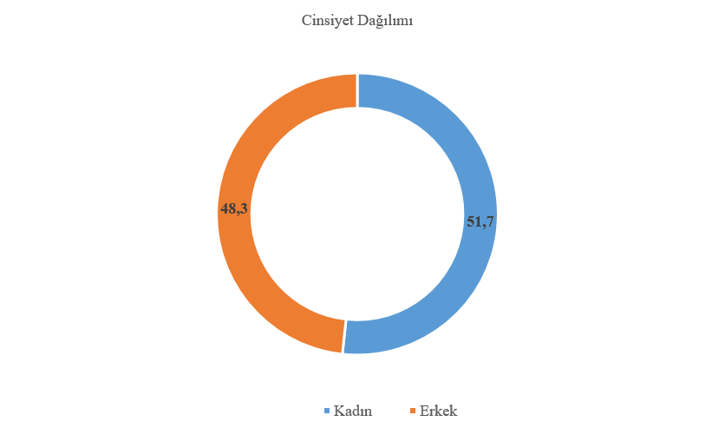
Şekil 1 Katılımcıların cinsiyet dağılımı
Katılımcıların doğum yılı 1997-2003 yılları arasında dağılım göstermektedir. Tam olarak rassal dağılmış bir örneklemde her bir yaş grubunun yaklaşık %14-15 oranında gerçekleşmesi beklenir. Ancak bu araştırmada 1999 (%17,7) ve 2000 (%22) doğumlu gençlerin diğer yaş gruplarına göre daha fazla temsil edildikleri görülmektedir. 1997, 1998 ve 2002 doğumluların da beklenenden az temsil edildikleri gözlemlendi. Ancak örneklem hedef kitle ile uyumlu olduğundan bu durum herhangi bir sorun teşkil etmemektedir. 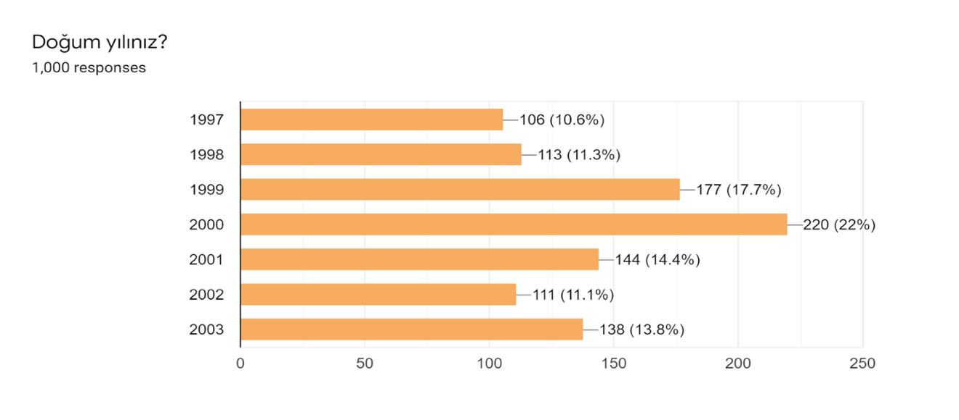
Şekil 2 Katılımcıların doğum yılları

Katılımcıların medeni durumu incelendiğinde, büyük bir kısmının (914) bekâr olduğu tespit edildi. Ayrıca 45 kişi sözlü veya nişanlı olduğunu, 32 kişi evli olduğunu, 8 kişi ise karşı cinsiyetten bir kişiyle aynı evde yaşadığını beyan etti. İstanbul istatistik bölgesinde 2021 yılı verilerine göre ortalama evlilik yaşının erkekler için 31,2, kadınlar için 28,2 olduğu göz önünde bulundurulduğunda araştırmaya konu olan yaş grubunun büyük çoğunluğunun bekâr olması beklenen bir sonuçtur.
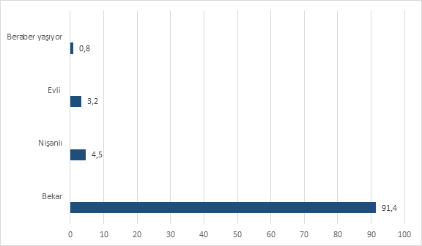
Şekil 3 Katılımcıların medeni durumları

Katılımcılardan 651 (%65,1) kişinin lise mezunu, 150 (%15) kişinin lisans mezunu, 141(%14,1) kişinin ön lisans mezunu, 32 (%3,2) kişinin ortaokul mezunu olduğu tespit edilmiş, 24 (%2,4) kişi ise herhangi bir okuldan mezun olmadığını beyan etti. Bu kuşağın önemli özelliklerinden birisi özellikle Türkiye gibi ülkelerde bu zamana kadarki en eğitimli veya eğitimde geçirdiği süre en yüksek olan kuşak olmasıdır. Dolayısıyla katılımcıların yaklaşık %95’inin lise ve dengi okul mezunu olması da bu beklentiyle örtüşmektedir.
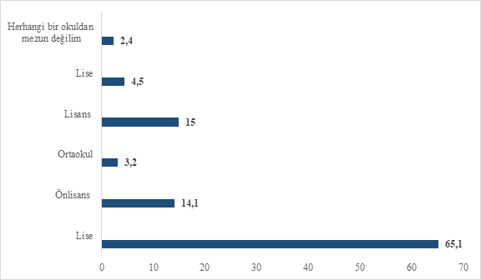
Şekil 4 Katılımcıların eğitim durumları
Katılımcıların iş yaşamında yer alma durumu incelendiğinde, 620 (%62) kişi herhangi bir işte çalışmadığını belirtirken 380 (%38) kişi ise aktif olarak iş yaşamında yer alarak çalıştığını belirtti.
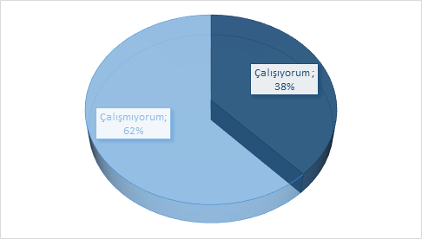
Şekil 5 Katılımcıların çalışma durumları
Çalışan kişilerin çalıştıkları kurum türü incelendiğinde başta özel sektör (%47), ardından diğer kategorisi –yarı zamanlı, gönüllü vb. (%34,6) gelmekte; %18,1’lik bir kesim ise kamuda istihdam edildiğini belirtmektedir.
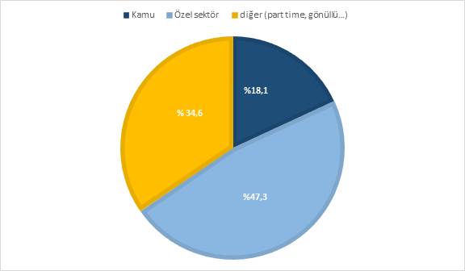
Şekil 6 Katılımcıların çalışılan kurum türüne göre dağılımı
Çalışmadığını beyan eden kişiler çalışmama nedenleri olarak büyük oranda öğrenci olmalarını (%82,9) bildirmişlerdir. Çalışmayanlardan 33 (%4,9) kişilik bir kesim mevsimlik çalıştığını, 72 (%10,7) kişi iş aradığını ve 7 (%1) kişi ise ev kadını olduğunu belirtti.
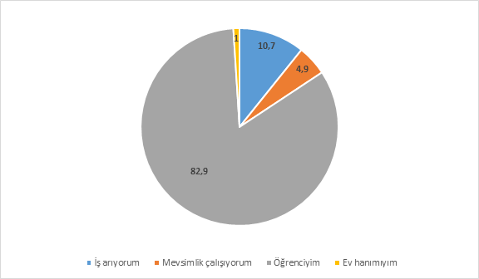
Şekil 7 Katılımcıların çalışmama nedenleri
Katılımcılara kişisel aylık gelirleri de sorulmuş; Şekil 7’de görüldüğü üzere 301 kişi (%30,1) 0-500 TL arasında, 192 kişi (%19,2) 500-1000 TL arasında, 175 kişi (%17,5) 1000-2500 TL arasında, 177 kişi (%17,7) 2500-5000 TL arasında ve 154 katılımcı (%15,4) 5000 TL üzeri bireysel gelire sahip olduğunu belirtti.
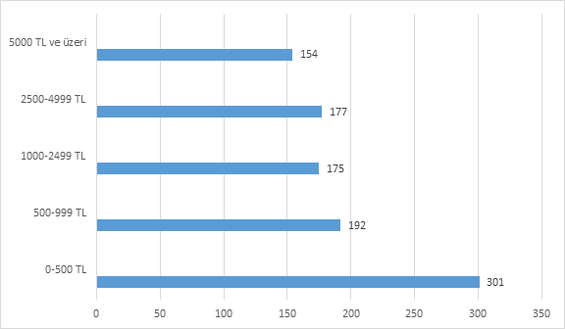
Şekil 8 Katılımcıların kişisel gelir durumları
Katılımcılardan hanelerinin toplam aylık gelir miktarı sorulmuş, verdikleri yanıtlar Şekil 8’de gösterilmektedir. Buna göre katılımcıların yaklaşık %30’unun aylık hane gelirinin 5000 TL’nin altında olduğu, yaklaşık %41’inin hane gelirinin 5000 ila 10.000 TL arasında olduğu ve %30 kadarının ise 10.000 TL üzerinde olduğu gözlenmektedir.
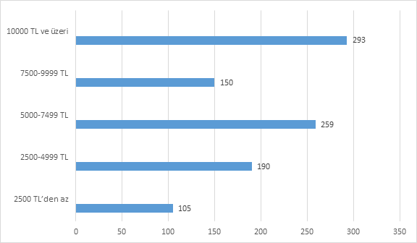
Şekil 9 Katılımcıların aylık hane gelir durumları
Sahip olunan teknolojik araç gereçleri öğrenmek üzere katılımcılara kendilerine ait bilgisayar ve telefonları olup olmadığı soruldu. Katılımcıların tamamına yakınının (%97) cep telefonuna sahip olduğu, %71’inin ise kendilerine ait bilgisayara sahip olduğu öğrenildi.
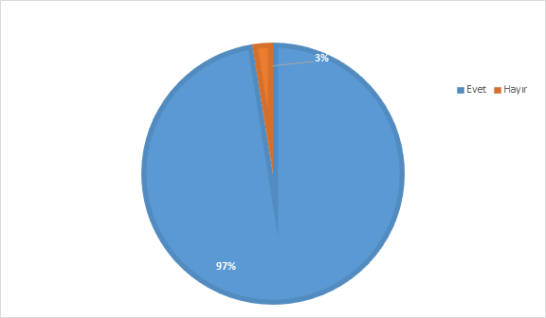
Şekil 10 Katılımcıların kişisel bir cep telefonuna sahiplik oranı
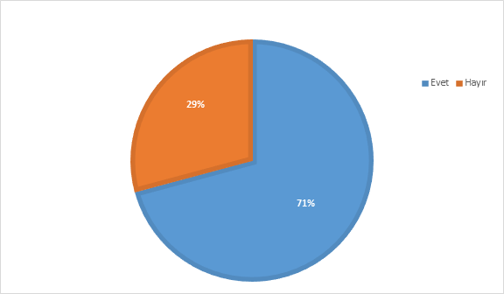
Şekil 11 Katılımcıların kişisel bilgisayara sahiplik oranı

İnternet ortamında geçirdikleri günlük süreyi öğrenmek amacıyla sorulan soruya katılımcıların %35,2’si ortalama 3 ila 5 saat, %21,6’sı ortalama 5 ila 7 saat, %16,3’ü 7 saatten daha fazla zamanlarını internette geçirdiklerini beyan etti.
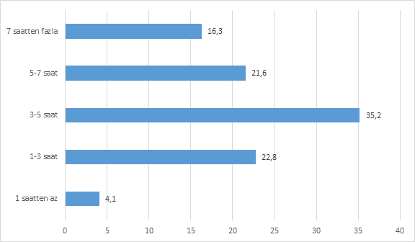
Şekil 12 Katılımcıların cep telefonu ve bilgisayar ile geçirilen ortalama günlük süreleri
Katılımcılara interneti en çok hangi amaçlar için kullandıkları soruldu. Yanıtlar sırasıyla sosyal medya takibi (%67,4), sohbet etmek ve haberleşmek (%52,8), haber ve gündemi takip etmek (%38,9), araştırma yapmak (%36,2) ve alışveriş yapmak (%23,5) şeklindedir.

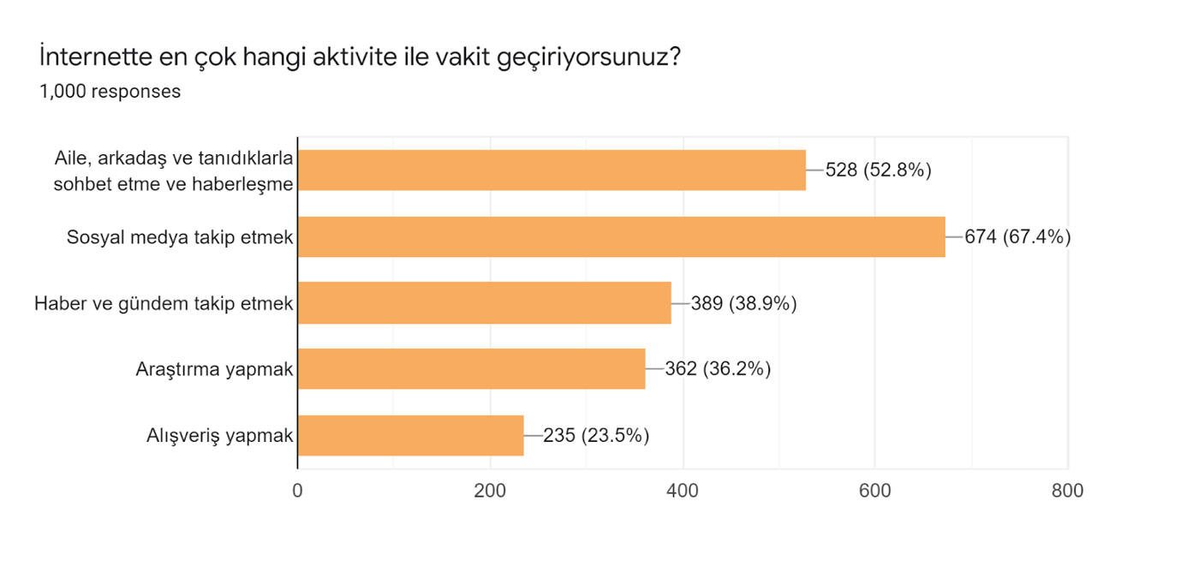
Şekil 13 Katılımcıların internetteki aktivitelerinin türleri
Katılımcıların önemli bir oranı (%76,8) aileleriyle aynı evde yaşadıklarını bildirmişlerdir. Bu oran evli olup kendi çekirdek ailesiyle yaşayanlar (eş-çocuk) dahil edildiğinde %80’i aşmaktadır. Gençlerin %38’i çalıştıklarını ifade ettikleri halde kendi başına bir evde yaşamayı tercih edenlerin %5,8 oranında olduğu gözlemlenmektedir.
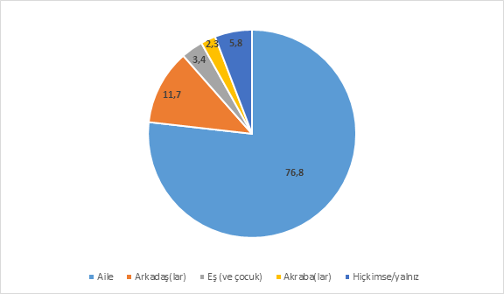
Şekil 14 Katılımcıların yaşadıkları evi paylaştıkları kişiler

Değerlere, İlişkilere ve Beklentilere Yönelik Bulgular

Günlük yaşamda hissedilen çeşitli duyguların yaşanma sıklığı
Katılımcılara günlük yaşamlarında hissedebilecekleri çeşitli duygularla ilgili sorular yöneltildi. Bu tanımlara kendilerini ne kadar uygun hissettiklerine dair bulgular Şekil 14-25 ile gösterilmektedir.
Aşağıdaki grafiklerde özetlendiği üzere katılımcıların %66 kadarı orta derecede ve daha fazla düzeyde mutsuzluk yaşadıklarını (Şekil 17); %70’ten fazlası orta derecede ve daha fazla düzeyde kendilerini tetikte hissettiklerini (Şekil 23 ve 25); %73,5’i de orta derecede ve daha fazla düzeyde sinirlilik duygusunu yaşadıklarını (Şekil 24) belirtmişlerdir. Bununla birlikte ortalamanın üzerinde suçluluk, düşmanlık ve ürkmüş hissetme duygusu yaşayanların %18 civarında olduğu gözlemlenmektedir (Şekil 19, 20 ve 21). Heyecan ve heves duygularını ortalama ve üzerinde hissetme oranı ise %80 olarak öne çıkmaktadır (Şekil 16 ve 22).
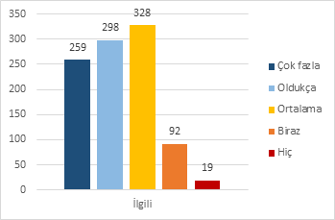
Şekil 15 Katılımcıların ilgi duygusunu ne sıklıkla yaşadıkları

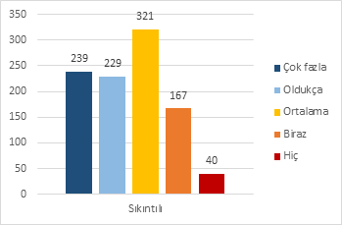
Şekil 16 Katılımcıların sıkıntı duygusunu ne sıklıkla yaşadıkları

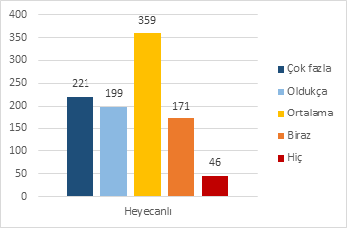
Şekil 17 Katılımcıların heyecan duygusunu ne sıklıkla yaşadıkları

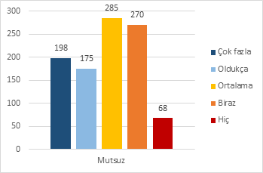
Şekil 18 Katılımcıların mutsuzluk duygusunu ne sıklıkla yaşadıkları

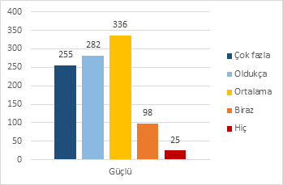
Şekil 19 Katılımcıların güç duygusunu ne sıklıkla yaşadıkları
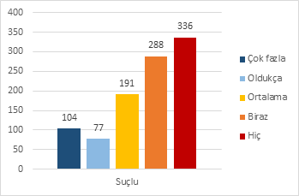
Şekil 20 Katılımcıların suçluluk duygusunu ne sıklıkla yaşadıkları

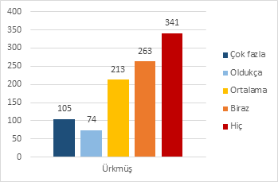
Şekil 21 Katılımcıların ürkme duygusunu ne sıklıkla yaşadıkları
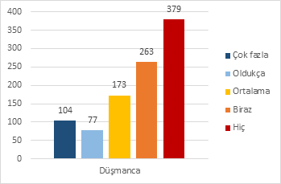
Şekil 22 Katılımcıların düşmanlık duygusunu ne sıklıkla yaşadıkları

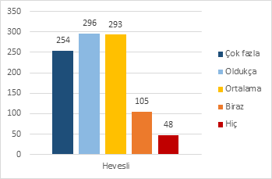
Şekil 23 Katılımcıların heves duygusunu ne sıklıkla yaşadıkları

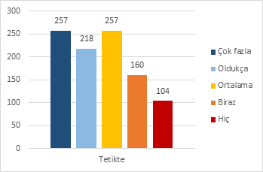
Şekil 24 Katılımcıların tetikte olma duygusunu ne sıklıkla yaşadıkları

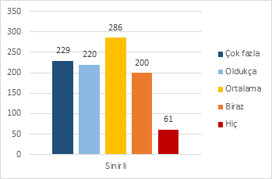
Şekil 25 Katılımcıların sinirlilik duygusunu ne sıklıkla yaşadıkları
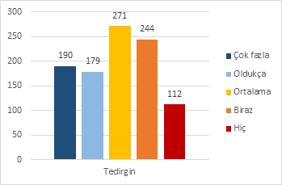
Şekil 26 Katılımcıların tedirginlik duygusunu ne sıklıkla yaşadıkları

Toplumda Gençler İçin Sorun Oluşturan Bazı Konular
Katılımcılar için içinde yaşadıkları toplumda onlar için sorun oluşturan konular sorgulandı. Sunulan yedi seçenek için toplam 4151 çoklu yanıt verildiği düşünüldüğünde çoğu katılımcının üçten fazla sorunu işaretlediği anlaşılmaktadır.
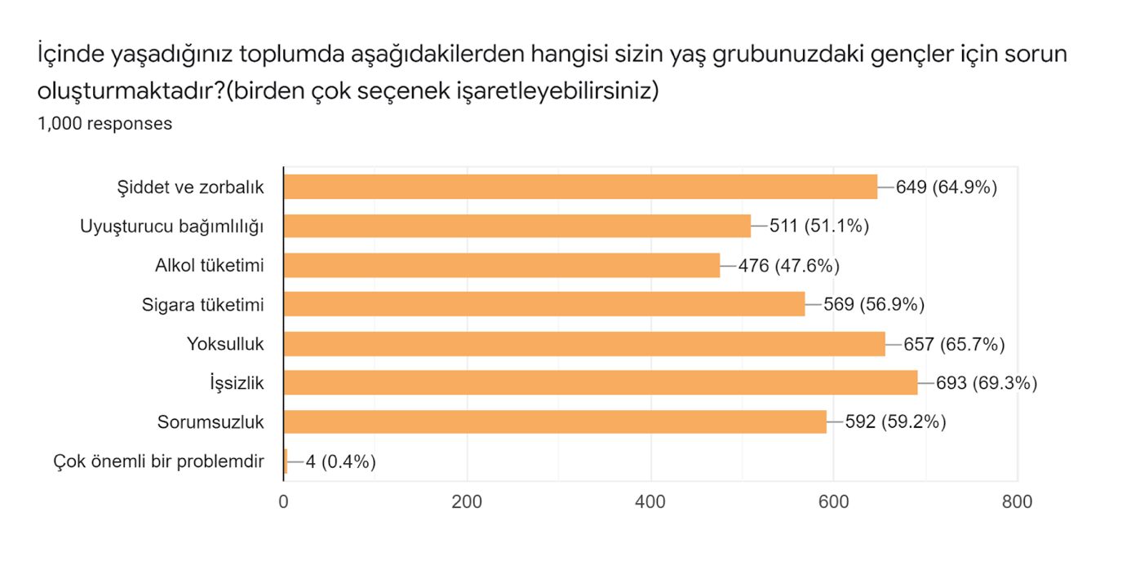
Şekil 27 Katılımcıların toplumda sorun oluşturduğunu düşündükleri konuların dağılımı
Buna göre en sık bildirilen üç sorun sırasıyla işsizlik, yoksulluk ve şiddet/zorbalıktır. Yukarıdaki sorunların ardından sorumsuzluk, madde bağımlılığı, alkol ve sigara tüketimi de önemli oranda sorun olarak beyan edildi.

Katılımcıların Baskı/Zorlanmaya İlişkin Hisleri

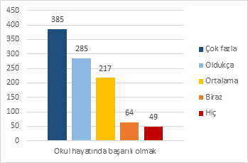
Şekil 28 Katılımcıların okulda başarılı olmaya dair baskı/zorlanma hissetme oranları
Katılımcıların %90’a yakın bir bölümü okul hayatında başarılı olmak için ortalama ve üzerinde bir baskı ve zorlanma hissettiklerini bildirdi.

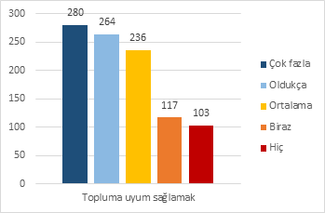
Şekil 29 Katılımcıların topluma uyum sağlama konusunda hissettikleri baskı/zorlanma
Okulda başarılı olmak kadar toplumun kural ve beklentilerine uyum sağlamak da katılımcıların baskı ve zorlanma hissettikleri hususlardan biri oldu. Gençlerin %78’i bu konuda ortalama ve üzerinde bir baskı/zorlanma hissettiğini ifade etti.
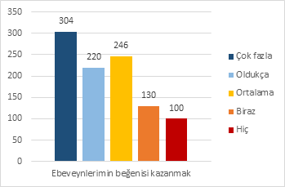
Şekil 30 Katılımcıların ebeveynlerinin beğenisini kazanmak konusundaki baskı/zorlanma durumları
Katılımcıların %77’si tarafından ebeveynlerinin beğenisini kazanmak konusu bir baskı/zorlanma unsuru olarak bildirildi.
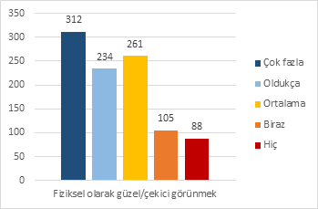
Şekil 31 Katılımcıların fiziksel olarak güzel/çekici görünmek için hissettikleri baskı/zorlanma durumu
Fiziksel olarak güzel veya çekici görünmek de gençlerin %80’inden fazlasında ortalama ve üzerinde bir baskı/zorlanma unsuru olarak ortaya çıkmaktadır.
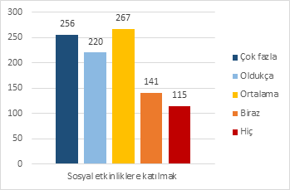
Şekil 32 Katılımcıların sosyal etkinliklere katılma konusunda hissettikleri baskı/zorlanma durumu
Sosyal etkinliklere katılmak katılımcıların yaklaşık %74’ünde ortalama ve üzerinde bir baskı hissi doğurmaktadır. Ancak bu konuda “çok fazla baskı” hissedenlerin oranı diğer yedi değişkene kıyasla en düşük oranda gerçekleşti (%25,6).

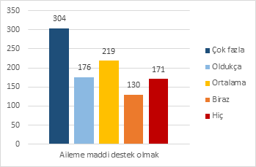
Şekil 33 Katılımcıların aileye maddi destek olma konusunda hissettikleri baskı/zorlanma durumu
Aileye maddi destek olmak konusunda katılımcıların toplam %70’i baskı ve zorlanma hissederken, %30’luk bir kesim bu zorlanmayı çok fazla hissetmektedir. Katılımcıların %17’si ise bu konuda hiçbir baskı hissetmemektedir.
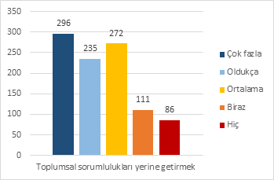
Şekil 34 Katılımcıların toplumsal sorumlulukları yerine getirmek konusunda hissettikleri baskı/zorlanma durumu
Toplumsal sorumlulukları yerine getirmek gençler için bir baskı unsuru olarak algılanmaktadır. Toplumsal sorumluluklar gençlerimizin yaklaşık %80’i tarafından ortalama ve üzerinde bir zorlanma kaynağı olarak bildirildi.
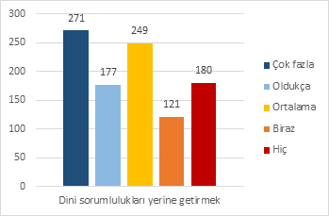
Şekil 35 Katılımcıların dini sorumlulukları yerine getirmek konusunda hissettikleri baskı/zorlanma durumu
Katılımcılara sunulan yedi farklı stres/baskı unsurundan diğerlerine kıyasla daha az baskı hissettikleri husus dini sorumlulukları yerine getirmek (%70) olarak belirtildi. Dini sorumlulukları yerine getirmek konusunda çok fazla baskı/zorlanma hissedenlerin oranı %27 iken hiç baskı hissetmeyenlerin oranı (%18) oldu.
Sonuç olarak katılımcıların en yüksek zorlanmayı fiziksel olarak güzel/çekici olmak ve okulda başarılı olmak konusunda hissettikleri anlaşılmaktadır. Aileye maddi destek olmak ve ebeveynlerin beğenisini kazanmak da yine aşırı baskı/zorlanma hissinin yaşanmasına sebep olan etkenler olarak ortaya çıkmaktadır.

Ebeveynlere Dair Beklentiler

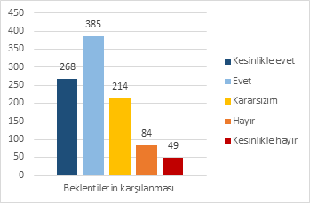
Şekil 36 Katılımcıların anne babalarınca beklentilerinin karşılanma durumları
Katılımcıların %65’lik bir kesimi anne babalarınca beklentilerinin karşılandığı cevabını verirken; %14,3’ü bu konuda olumsuz görüş bildirdi. Gençlerin yaklaşık üçte ikisinin ebeveynlerinden memnun oldukları çıkarımı yapılabilir.

Gençlerin Ülkenin Eğitim Sistemine Yönelik Beklenti ve Düşünceleri
Katılımcılar “..hangisi ülkenin eğitim sisteminde iyileştirilmesini düşündüğünüz hususlardandır?” sorusuna aşağıdaki grafiklerde özetlenen karşılıkları vermişlerdir.
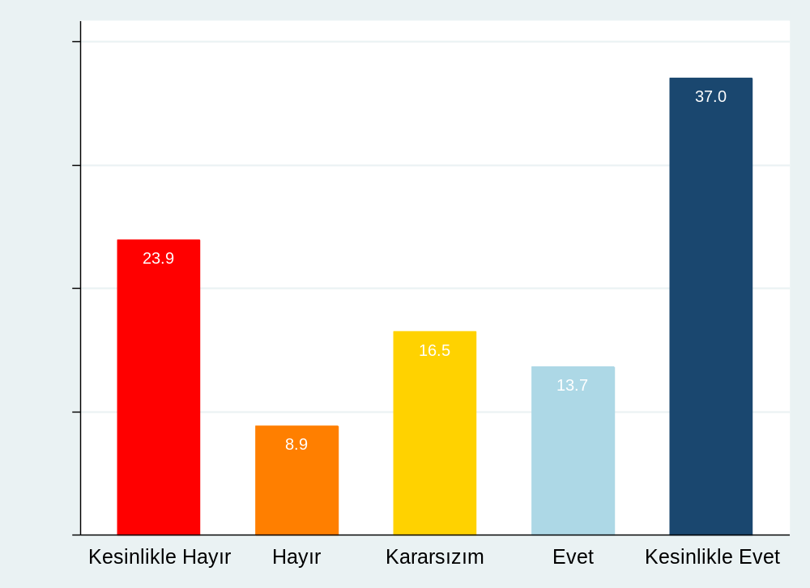
Şekil 37 Katılımcıların okullar, derslikler, teknik ve fiziksel altyapı iyileştirme beklentileri
Yukarıdaki grafikte de görüleceği üzere katılımcıların yarısı eğitim sisteminde okullar, derslikler, teknik ve fiziksel altyapının iyileştirilmesi gerektiği görüşündedirler.
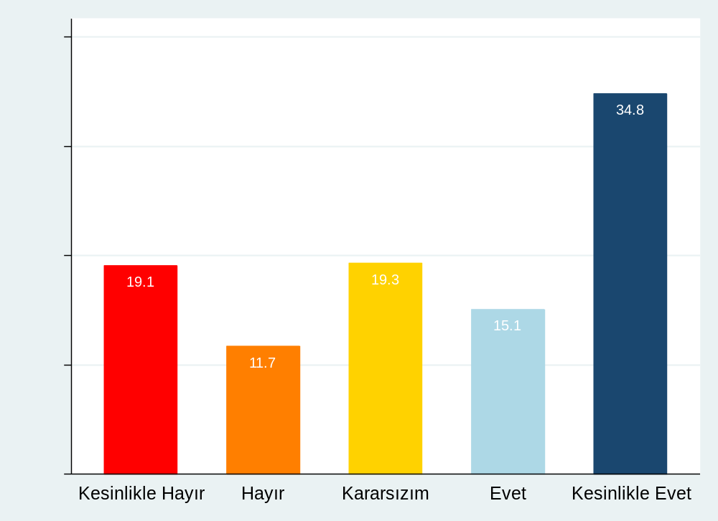
Şekil 38 Katılımcıların öğretmenlerin donanımının iyileştirilmesi yönünde beklentileri
Yine katılımcıların yarısı (%49,9) öğretmenlerin donanımının iyileştirilmesi gerektiği yönünde görüş belirtti.

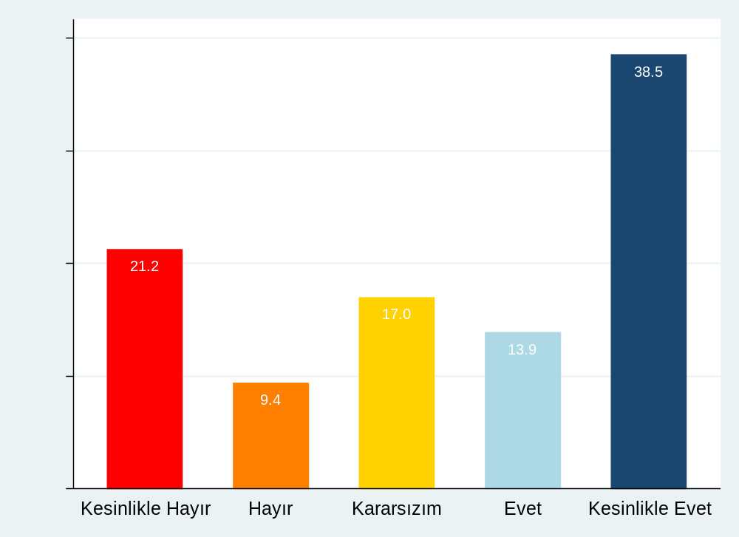
Şekil 39 Katılımcıların farklı kesimlerin eğitime erişiminde fırsat ve imkân eşitliğinin iyileştirilmesi yönünde beklentileri
Katılımcıların %53,4’ünün farklı kesimlerin eğitime erişimde fırsat ve imkân eşitliğinin iyileştirilmesi gerektiği yönünde görüş bildirdi. %30,6’lık bir kesim ise bu konuda iyileştirilme gereği görmemektedir.

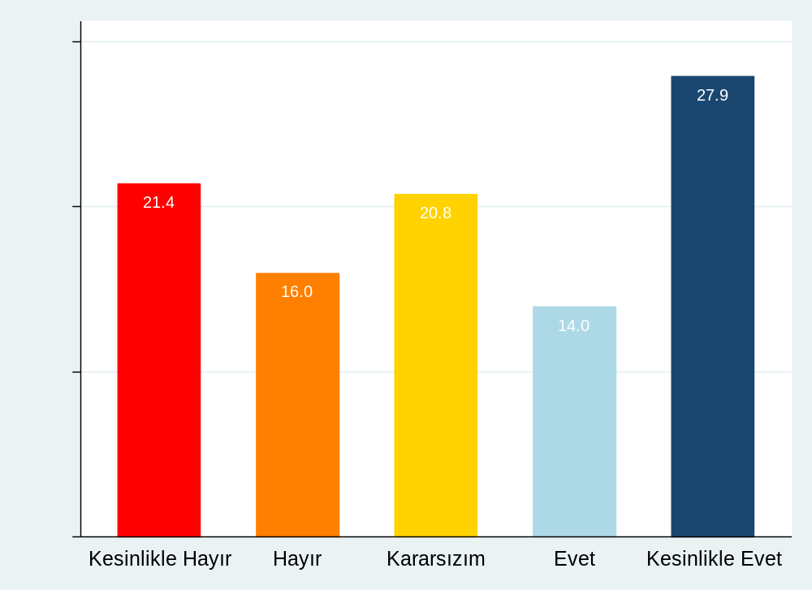
Şekil 40 Katılımcıların okullardaki öğretmen ve personel sayısının iyileştirilmesi konusundaki görüşleri
Okullardaki öğretmen ve personel sayısının iyileştirilmesi görüşü diğer hususlara göre daha düşük orandadır (%41,9); %37,4’lük bir katılımcı ise bu hususun iyileştirilmesine gerek olmadığı yönünde görüş beyan etti.

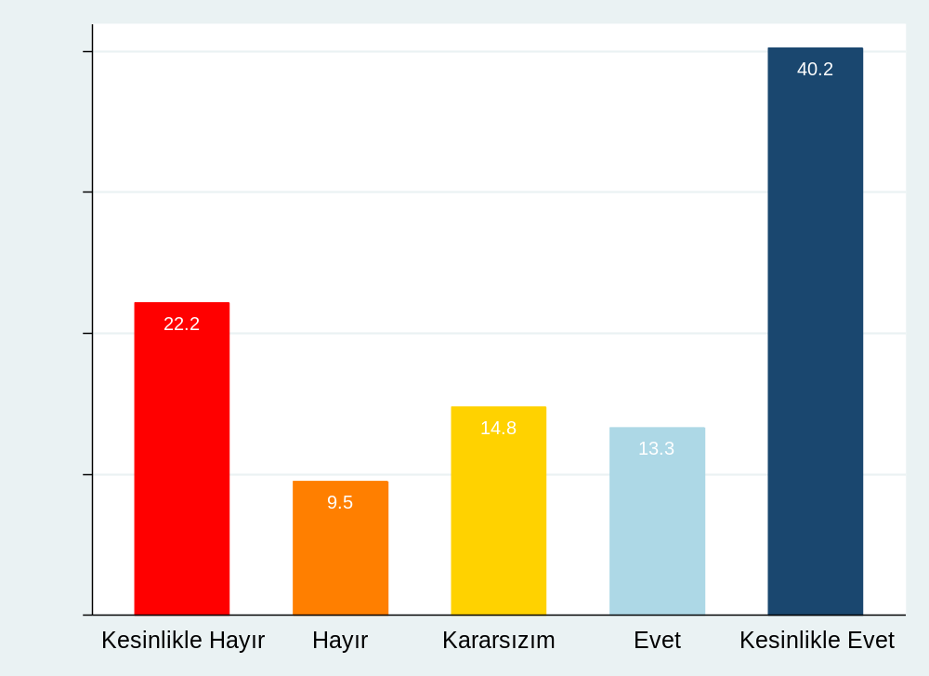
Şekil 41 Katılımcıların ölçme değerlendirme sisteminin iyileştirilmesi konusundaki görüşleri
Katılımcılardan eğitim sisteminde ölçme değerlendirme sisteminin iyileştirilmesi yönünde görüş beyan edenlerin oranı %53,5 iken; buna gerek olmadığını düşünenlerin oranı %31,7 olarak gerçekleşti.
Burada derlenen sonuçlara göre fırsat eşitliği ve ölçme değerlendirme sistemi eğitim alanında iyileştirilmesi beklenen en önemli iki husus olarak ortaya çıkmaktadır.

Gençlerin Genel Yaşam Hedeflerine Önem Verme Düzeyleri
Bu anlamda gençlerimizin on üç başlık altında toplanan konulara verdikleri önem ölçülmeye çalışıldı. Aşağıdaki grafikten de anlaşılacağı üzere, gençlerin en çok önem verdikleri konular özgür olmak, adil ve refah içinde bir toplumda yaşamak ve hayatlarına yön verebilmek oldu. Sevecekleri bir işlerinin olması ve yaşamdan zevk almak da gençlerin %70’inden fazlasının çok önemli olarak niteledikleri hususlardır. Genç bireylerce önem sıralamasının en altında yer alan konular ise ünlü olmak, çocuk sahibi olmak ve evlenmek olarak bildirildi.

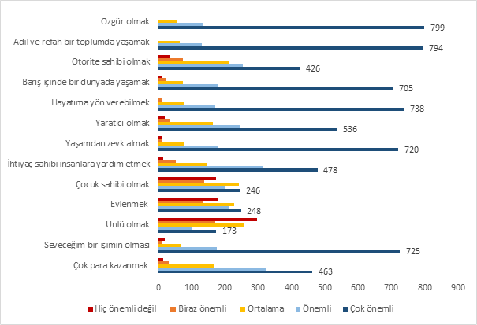
Şekil 42 Katılımcıların yaygın yaşam hedeflerine önem atfetme düzeyleri

Eş Seçimine İlişkin Tercihler
Katılımcılara eş seçiminde önem verdikleri özelliklere dair sorular da yöneltildi. Eşte bulunması beklenen en yüksek önemdeki özellikler merhamet ve yardımseverlik olmuş bunları ahlaklı olmak, fedakârlık ve kültür seviyesi izledi. Gençlerin bir eşte sunulan seçenekler içinde en az aradıkları özellikler ise ekonomik durum, hırslı olma, fiziksel özellikler, meslek ve statü oldu.
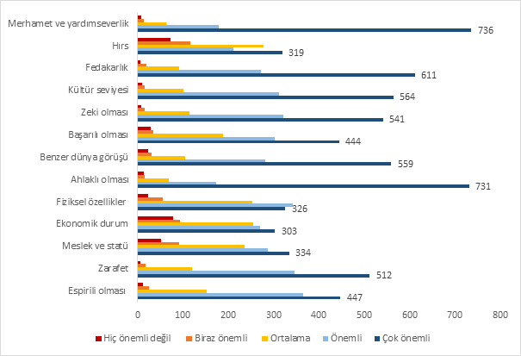
Şekil 43 Katılımcıların eş seçiminde önem atfettikleri özellikler

Gençlerin İş Yaşamından Beklentileri
İş yaşamına dair beklentileri ve değerleri belirlemek üzere katılımcılara çalışacakları işten beklentileri soruldu. Gençlerin çalışılan işten beklentileri arasında en sık dile getirilenler kendini geliştirme imkânı sunmasıyla düzenli maaş sağlaması oldu. Listelenen sekiz seçenek içerisinde en düşük sıklıkta belirtilen iş özellikleri ise terfi imkânı sağlaması, sağlık güvencesi sağlaması ve sosyal ilişkileri geliştirmesi biçimindedir.

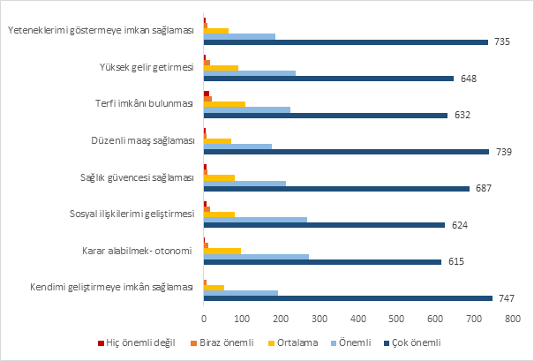
Şekil 44 Katılımcıların iş yaşamından beklentileri

Gençlerin Ülke Yönetimine Talip Bir Siyasi Liderden Beklentiler
Katılımcıların ülke yönetimine talip bir siyasi liderden beklentileri, evrensel olarak en çok vurgulanan 11 farklı seçenek üzerinden araştırıldı.
Gençlerin siyasi liderden beklentilerinin başında yer alan iki özellik güvenilirlik (%86) ile dürüstlük ve tutarlılık (%85,7) oldu. Yine liderin çalışkanlığı (%83,9) ile bilgi ve kültürü (%82) de gençlerin önemsedikleri özellikler arasında üst sırada yer almaktadır. Gençlerimizin 11 farklı özellik içinde en az önem atfettikleri özellik karizma (%36,8) olmuş onu otoriterlik (%57,3) izledi.
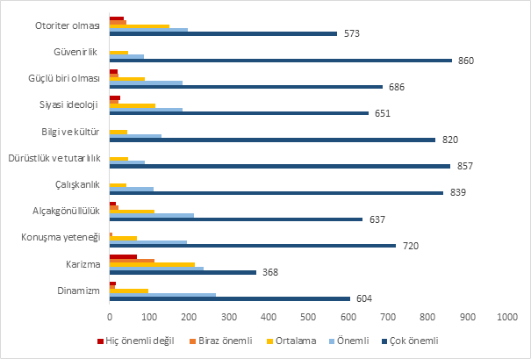
Şekil 45 Katılımcıların ülke yönetimine talip bir siyasi liderden bekledikleri özelliklerin oranları

Psiko-Sosyal ve Siyasi Meselelere Dair Bulgular

Gençlerin Önemli Bireysel ve Sosyal Meselelere Dair Kaygı Durumları
Gençlerin kaygı duydukları durumlara dair sorulara verdikleri cevaplar incelendiğinde ülkenin ekonomik durumu (%76,6), geleceklerine ilişkin kaygıları (%72,4) ile kariyer ve iş imkânları (%68,5) konusundaki kaygıları en üst sırada yer aldı. Temel hak ve özgürlükler, ailelerinin sorunları ve ülkenin siyasi idaresi de yine gençlerin endişelerinde belirleyici bir konuma sahiptir. Ülkedeki göçmenlerin varlığı gençlerin yarısından fazlası tarafından (%55,2) kaygı verici bir durum olarak ifade edildi. Kaygı sıralamasında arkadaşlarının sorunları en altta yer aldı (%36,1).
Gençlerin on dört farklı başlıktan on iki adedini %50’nin oldukça üzerinde bir oranda önemli ve çok önemli olarak değerlendirmesi, çevrelerindeki pek çok konuda ilgili ve hatta kaygılı/dertli olduklarını ve bu meseleleri önemsediklerini de gösterir durumdadır.
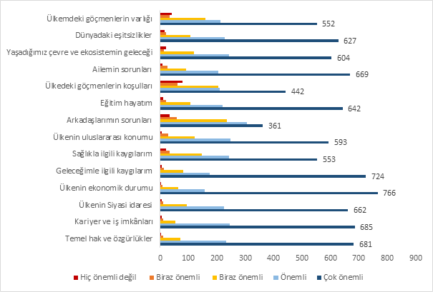
Şekil 46 Katılımcıların önemli bireysel ve sosyal konulardaki kaygı düzeyleri

Gençlerin Farklı Bir Ülkede Yaşamaya İlişkin Düşünceleri
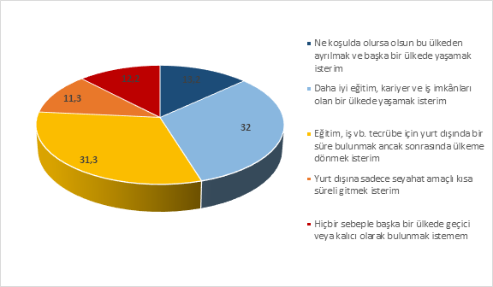
Şekil 47 Katılımcıların farklı bir ülkede yaşamaya ilişkin düşünceleri

Farklı bir ülkede yaşamaya dair görüşleri sorulduğunda katılımcıların %32’si, daha iyi eğitim, kariyer ve iş imkânları olan bir ülkede yaşamak istediğini beyan ederken; %31,3’ü eğitim, iş vb. tecrübe için yurt dışında bir süre bulunmak ancak sonrasında ülkeye dönmek istediğini belirtti. Gençlerin %11,3’ü yurt dışına sadece seyahat amaçlı kısa süreli gitmek istediğini, %12,2’si ise başka bir ülkede geçici veya kalıcı olarak bulunmak istemediğini belirtti.

Covid-19 Salgınının Gençlerin Hayatlarında Bıraktığı Etki
Dünyada ve Türkiye’de Covid-19 salgını sonrasında yaşananların hayatımıza etkisi dramatik olmuştur. Araştırmamızda katılımcılara Covid-19 salgınının hayatlarının farklı yönlerini ne derecede ve nasıl etkilediği sorusu yöneltildi. Verilen cevaplar incelendiğinde Pandemide gençlerin önemli çoğunluğunun ekonomik ve psikolojik durumları ile eğitim hayatlarının olumsuz etkilendiği görülmektedir. Siyasi duruşları ve dünya görüşleri salgının en az etkilediği alanlar olarak ortaya çıktı.
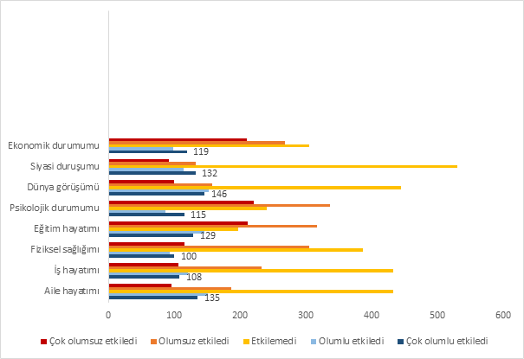
Şekil 48 Katılımcıların Covid 19 salgınının hayatlarında bıraktığı etki

Gençlerin Toplumsal ve Politik Konulardaki Görüşleri
Katılımcılara farklı görüş ve ideolojilerdeki kişilere yaklaşımları, kendilerini yaşadıkları sosyal çevreye ait hissedip hissetmedikleri gibi değişik konularla ilgili on beş yargı cümlesi verilmiş, onay veya ret eğilimleri ölçülmeye çalışıldı. Bulgular içinde dikkat çeken hususlardan ikisi ülkenin gidişatından net bir şekilde memnun olmadığını beyan eden katılımcı oranı %48 iken otorite konumundaki kişilere karşı çıkılabileceği yönünde görüş bildirenlerin oranının ise %37,2 olarak ortaya çıkmasıdır. Yine katılımcıların yaklaşık %60’ı “Önümüzdeki seçimlerde oy kullanmayı düşünüyorum” seçeneğini işaretledi. Gençlerin yarısından fazlası “Politik yakınlık duymasam bile doğru olduğuna inandığım bir davranış gösteren siyasi liderin haklı olduğunu söyleyebilirim” ifadesi ile “Özgürlüklerimi kısıtlayan bir lidere kendi görüşlerime yakın hissetsem bile oy vermem” ifadesini olumladı.
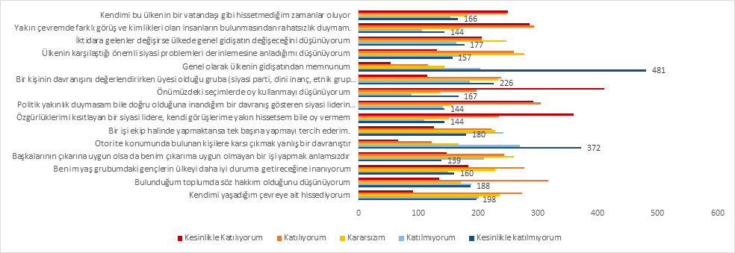
Şekil 49 Katılımcıların bazı toplumsal konulara dair kanaatlerinin ifadesi

Katılımcıların Siyasi Görüşleri/İdeolojik Eğilimleri
Siyasi yaklaşımları değerlendirildiğinde gençler arasında siyasi görüşlerini Atatürkçü (%37,6) ve Milliyetçi (%37) olarak tanımlayanların üst sırada yer aldığı görülmektedir. %30 oranındaki bir kesim kendisini apolitik olarak tanımlarken, Muhafazakâr (%27,6), Çevreci-Özgürlükçü (%24,2) ve İslamcı (%20,9) tanımlarının diğer yaygın eğilimler olduğu görülmektedir. Siyasi görüş ve eğilimlere dair toplam girdi sayısı göz önünde bulundurulduğunda (2953) gençlerin kendilerini tek bir eğilimle değil en az iki veya üç farklı siyasi eğilimle nitelendirdiği çıkarımı yapılabilir.
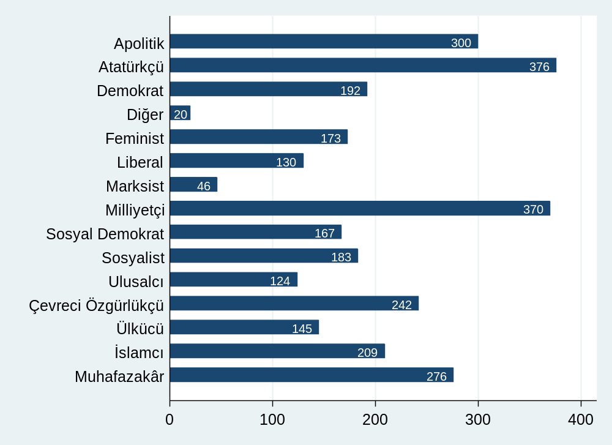
Şekil 50 Katılımcıların siyasi görüşleri

Çapraz Tablolar

Baskı/Zorlanma Hissedilen Bazı Durumların Cinsiyete Göre Dağılımı

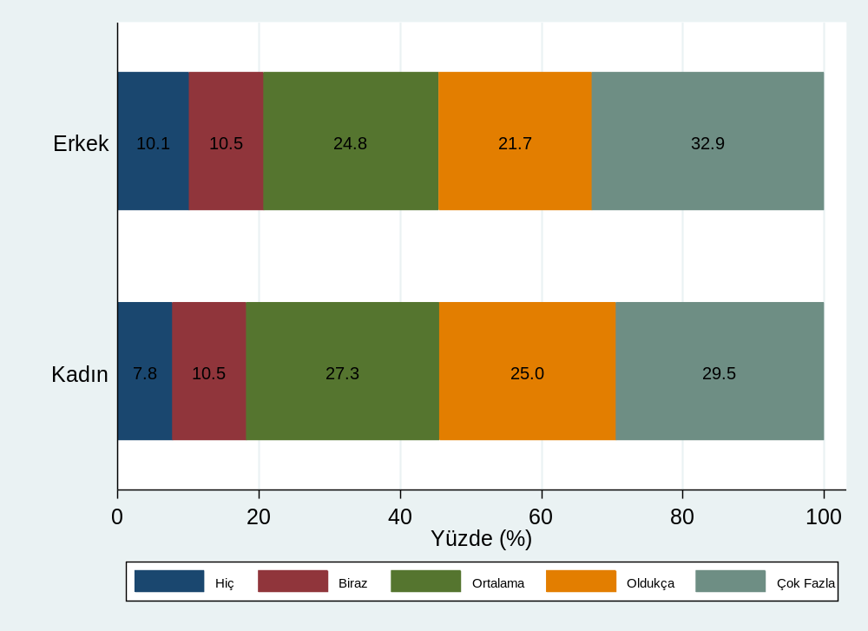
Şekil 51 Fiziksel olarak güzel/çekici görünme baskısı hissinin cinsiyete göre dağılımı
Yukarıdaki bulgularda güzel/çekici görünmenin katılımcılarda önemli bir baskı/zorlanma hissi yaratan husus olduğu bulgusu paylaşılmıştı. Şekil 51.’de bu bulguların farklı cinsiyetlere göre dağılımına bakıldığında bu konuda çok fazla baskı hissedenlerin oranı erkek katılımcılarda biraz daha yüksek görünmekle birlikte genel olarak cinsiyet açısından dengeli bir dağılım gözlenmektedir. Yani söz konusu baskının cinsiyetten bağımsız olarak tüm gençler için bir zorlanma unsuru olduğu söylenebilir.
Aileye maddi olarak destek olmak ise erkek katılımcıların daha geniş bir kesimince “çok fazla” baskı hissedilen konu olarak ortaya çıkmaktadır.

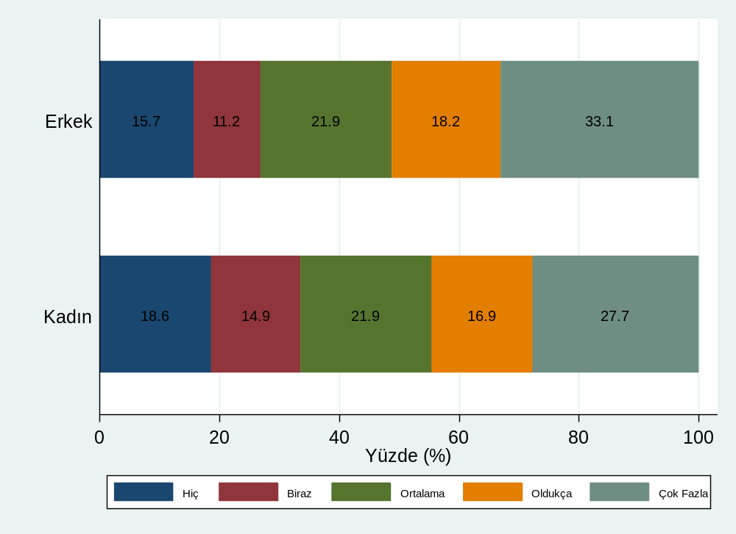
Şekil 52 Aileye maddi destek olma konusunda baskı/zorlanma hissetmenin cinsiyete göre dağılımı
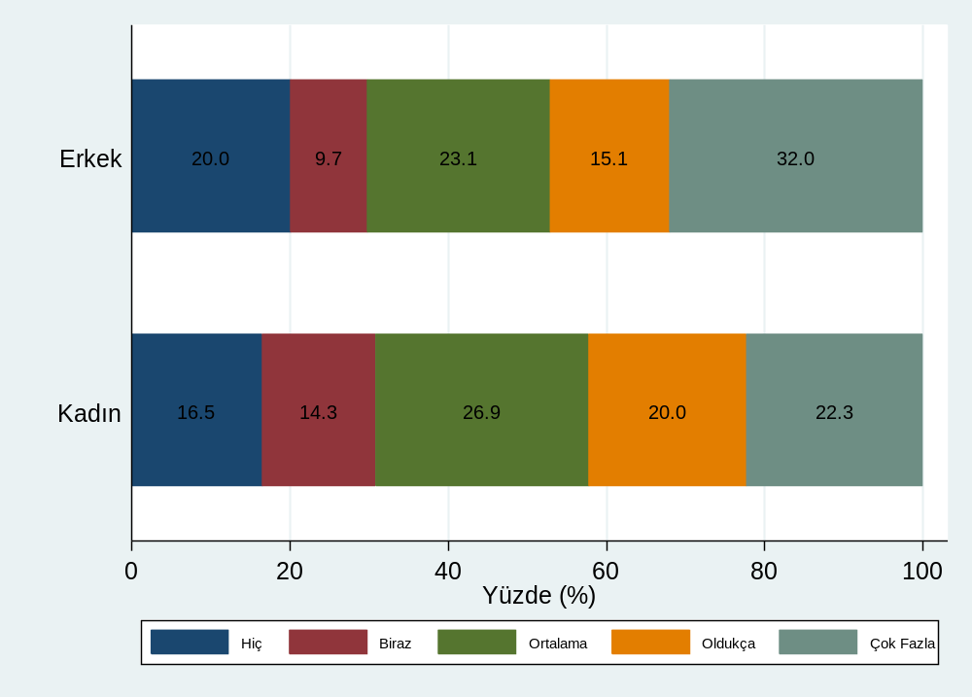
Şekil 53 Dini sorumlulukları yerine getirme konusunda hissedilen baskı/zorlanmanın cinsiyete göre dağılımı

Dini sorumlulukları yerine getirme konusunda hissedilen baskı diğer başlıklara göre katılımcılar arasında alt sıralarda yer alan bir hususken hem hiç baskı hissetmeyen hem de çok fazla baskı hisseden bireylerin daha çok erkek katılımcılar olduğu gözlenmektedir.

Yaşamda Önem Verilen Bazı Hususların Cinsiyete Göre Dağılımı

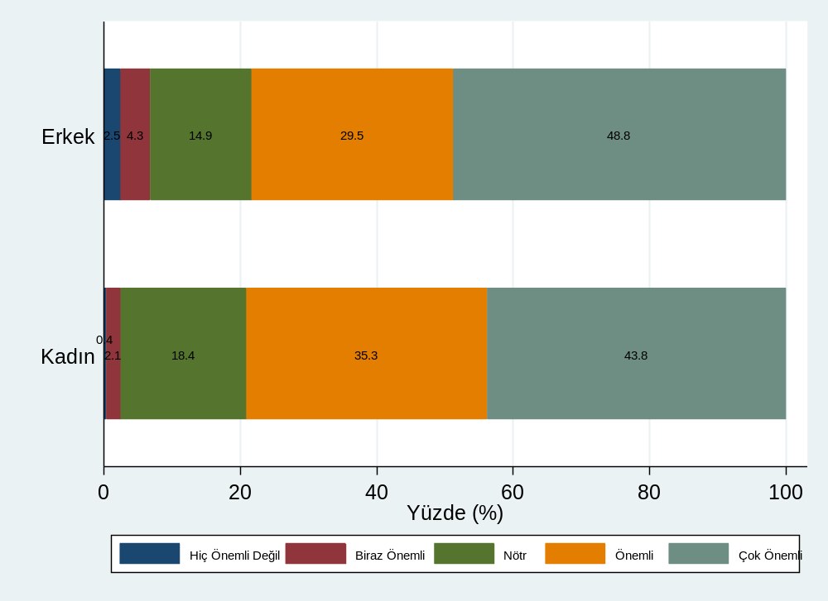
Şekil 54 Çok para kazanmaya verilen önemin cinsiyete göre dağılımı

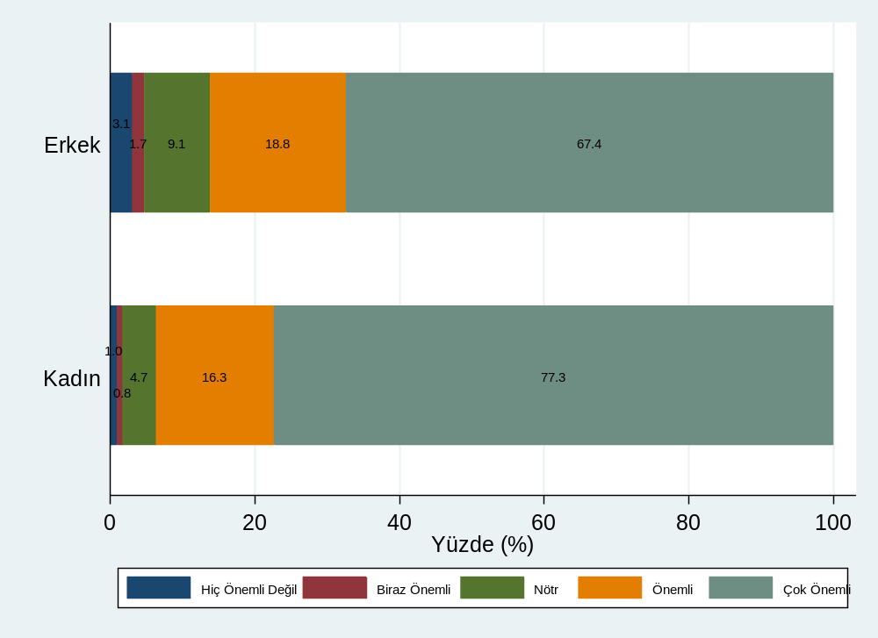
Şekil 55 Seveceği bir işinin olmasına verilen önemin cinsiyete göre dağılımı

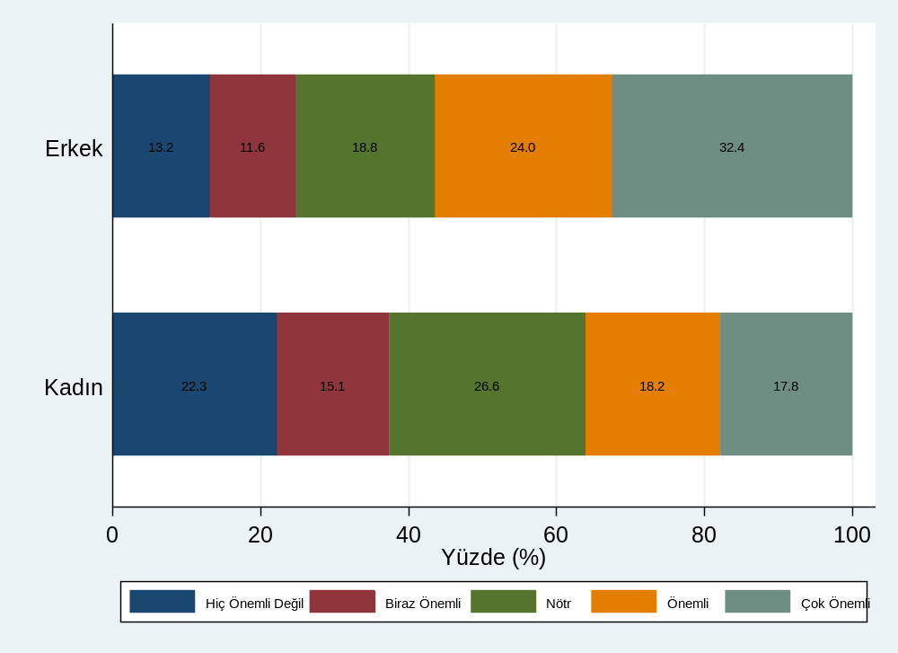
Şekil 56 Evlenmeye verilen önemin cinsiyete göre dağılımı

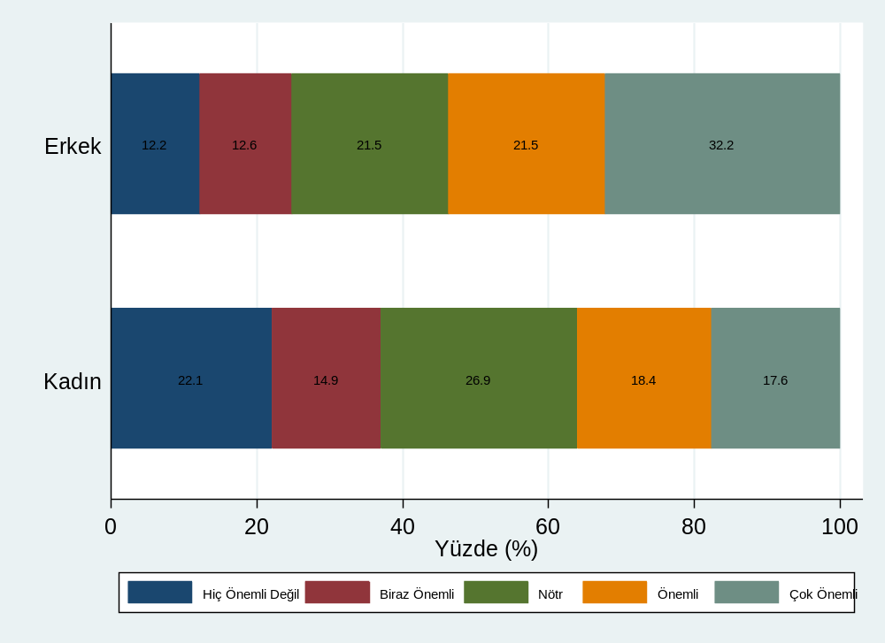
Şekil 57 Çocuk sahibi olmaya verilen önemin cinsiyete göre dağılımı

Şekil 56.da görüldüğü üzere, evlenmeyi önemli ve çok önemli olarak nitelendirenlerin oranı erkek katılımcılar arasında %56,4 iken kadın katılımcılar arasında bu oranın %36 olduğu görülmektedir. Benzer şekilde çocuk sahibi olmak da erkek katılımcılar arasında %53,7 oranında önemli ve çok önemli görülürken kadınlar arasında bu oran %36’da kalmaktadır (Şekil 57).
Grafiklerde görüldüğü üzere, ihtiyaç sahibi insanlara yardım etmek, seveceği bir işinin olması ve yaşamdan zevk almak gibi hususlar kadınlar için erkeklere oranla daha fazla önem atfedilen hususlar olarak ortaya çıkmaktadır (Şekil 54, 55, 58 ve 59). Erkekler için ise çok para kazanmak, evlenmek ve çocuk sahibi olmak gibi konular kadınlarda olduğundan daha önemlidir.

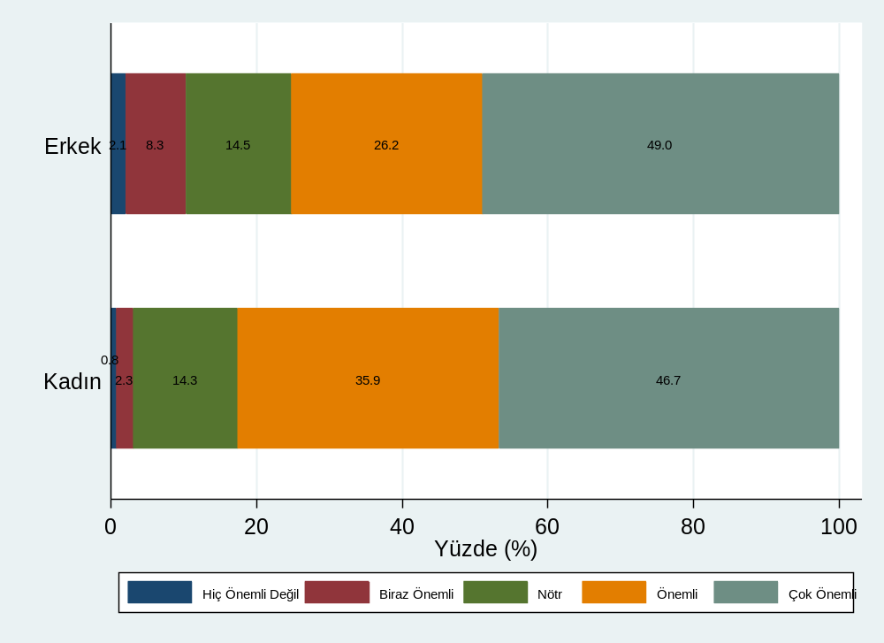
Şekil 58 İhtiyaç sahibi insanlara yardım etmeye verilen önemin cinsiyete göre dağılımı

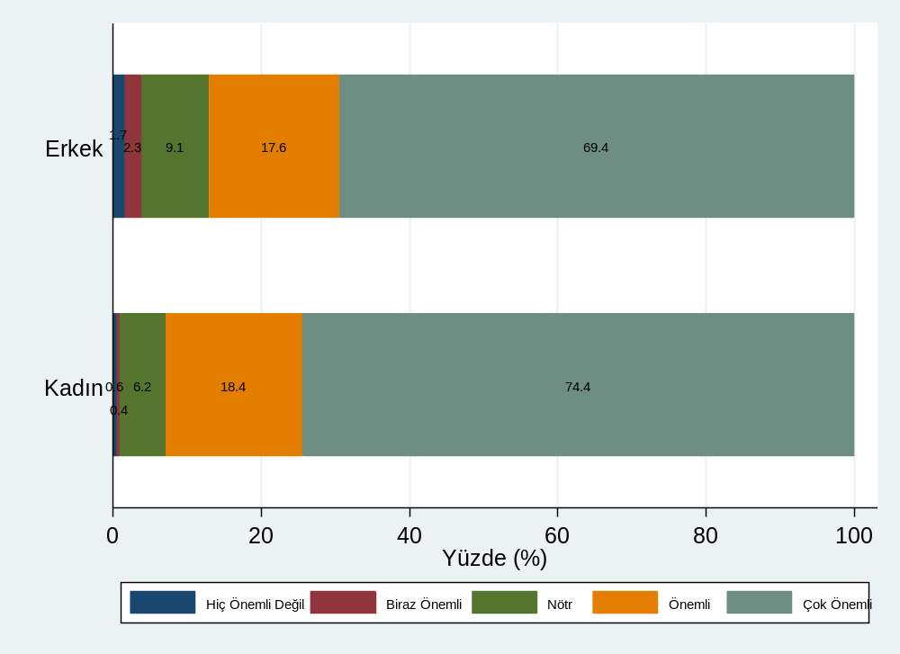
Şekil 59 Yaşamdan zevk almaya verilen önemin cinsiyete göre dağılımı

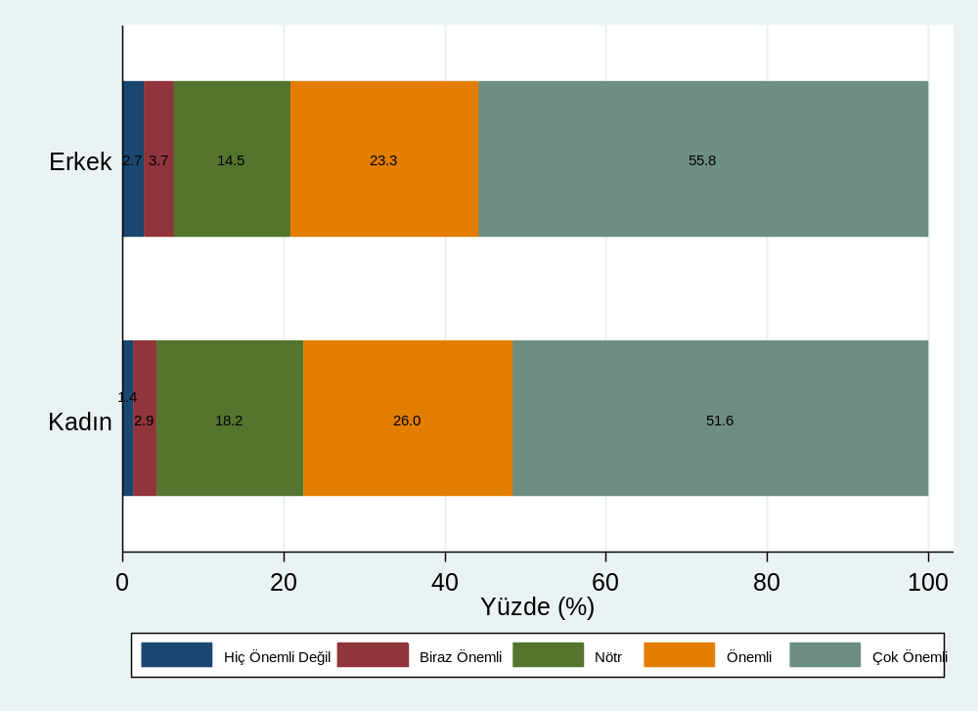
Şekil 60 Yaratıcılığa verilen önemin cinsiyete göre dağılımı

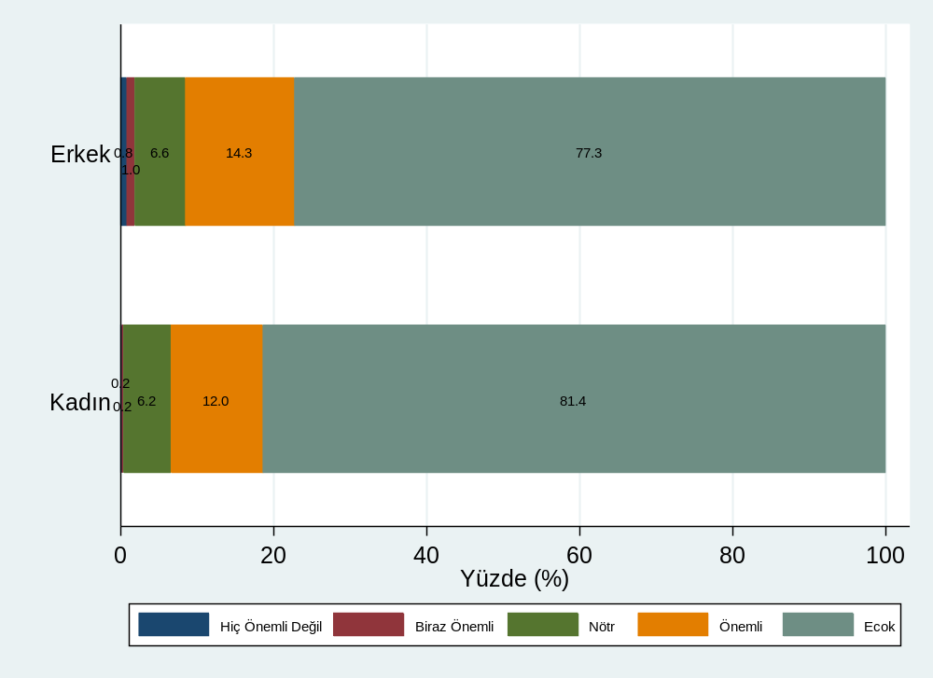
Şekil 61 Adil ve müreffeh bir toplumda yaşamaya verilen önemin cinsiyete göre dağılımı

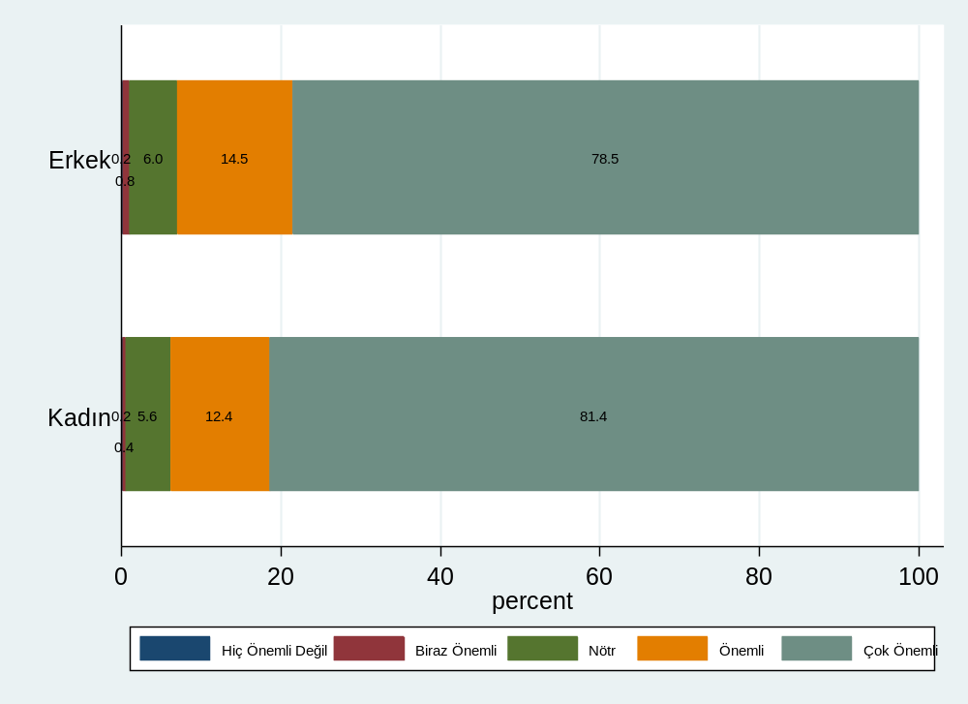
Şekil 62 Özgürlüğe verilen önemin cinsiyete göre dağılımı
Yaratıcılık, özgür olmak, adil ve müreffeh bir toplumda yaşamak gibi bireysel ve sosyal değerlerin cinsiyetten bağımsız olarak önem atfedilen konular olduğu Şekil 60., 61. ve 62.’te görülmektedir.

Covid 19’un etkilediği alanların cinsiyete göre dağılımı
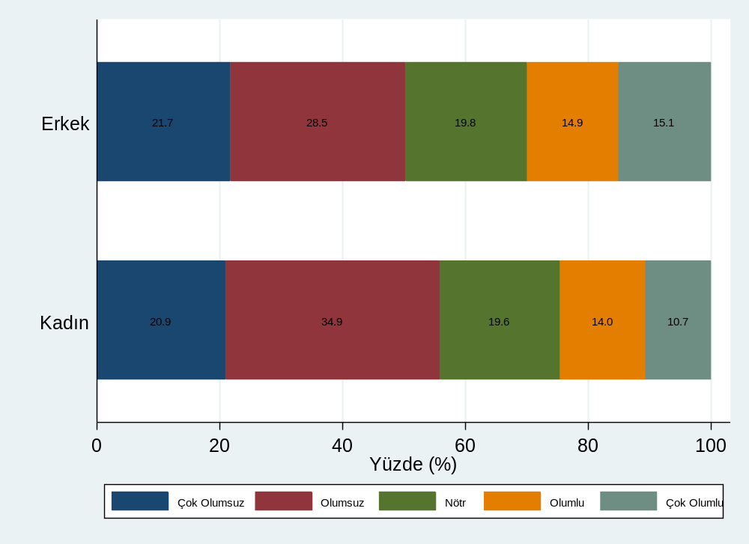
Şekil 63 Covid 19’un eğitim hayatına etkisinin cinsiyete göre dağılımı
Covid-19 Pandemisi katılımcıların en çok eğitim, psikolojik ve ekonomik durumunu olumsuz etkilerken, Şekil 63.’te görüldüğü üzere eğitim hayatına olumsuz etkinin kadınlar arasında (%55,8), erkeklere göre (%50,2) daha fazla olduğu görülmektedir. Erkeklerin %15,1’i, kadınların ise %10,7’si eğitim hayatlarının Covid-19’dan ‘çok olumlu etkilendiğini’ bildirmişlerdir. Benzer şekilde Şekil 64 ve 65.’te görüldüğü üzere pandeminin psikolojik ve ekonomik açıdan olumsuz etkisi kadın katılımcılar arasında daha belirgin olmuştur.
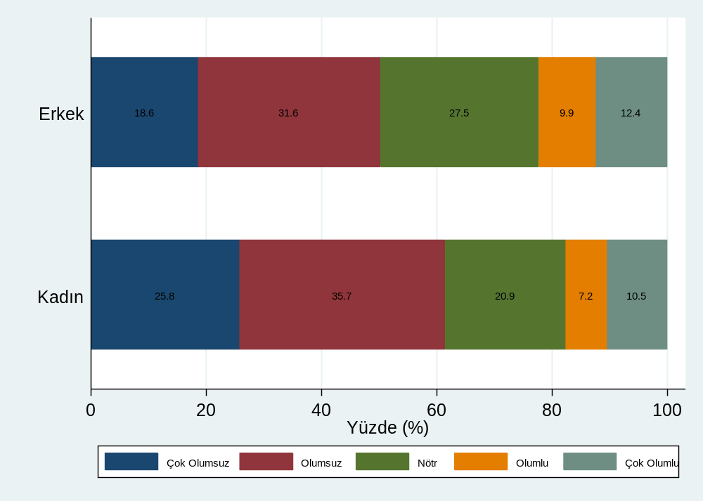
Şekil 64 Covid 19’un katılımcıların psikolojik durumuna etkisinin cinsiyete göre dağılımı
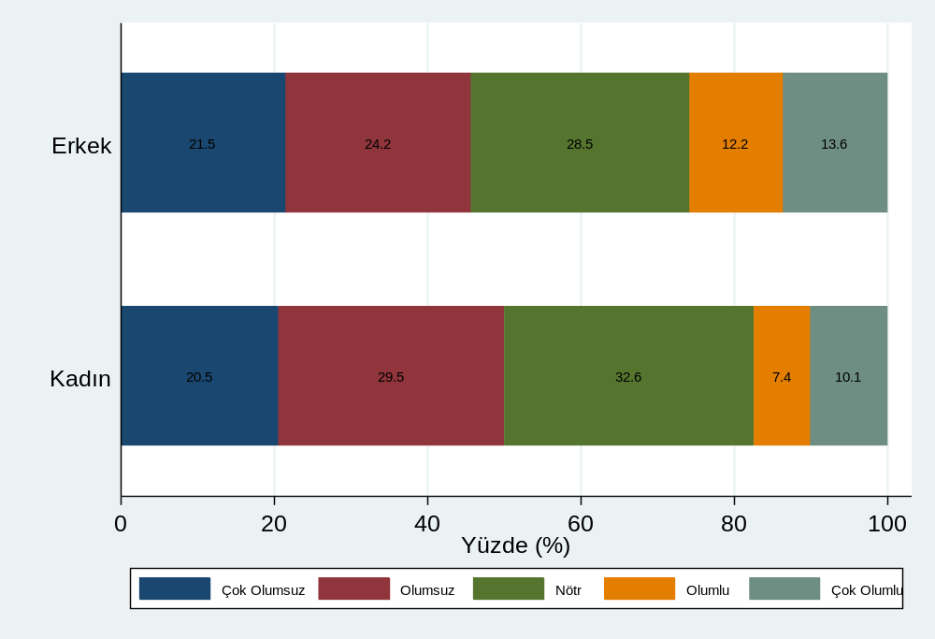
Şekil 65 Covid-19’un katılımcıların ekonomik durumuna etkisinin cinsiyete göre dağılımı

Yurtdışında bulunma ve yaşamaya dair görüşlerin cinsiyete göre dağılımı

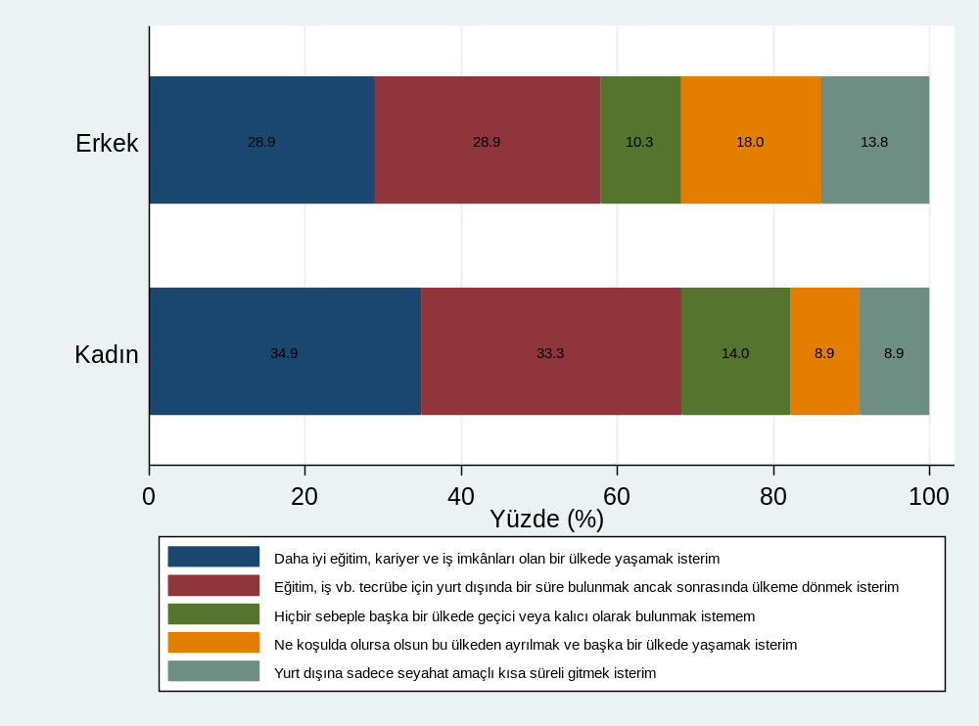
Şekil 66 Katılımcıların yurtdışında bulunma ve yaşamaya dair görüşlerin cinsiyete göre dağılımı
Daha iyi iş ve eğitim imkânları için geçici veya kalıcı olarak yurt dışında bulunma tercihinin kadın katılımcılarda (%68,2) erkeklere (%57,8) göre daha yüksek olduğu görülmektedir. Öte taraftan, “ne koşulda olursa olsun farklı bir ülkede yaşamak isterim” şeklinde görüş beyan edenlerin oranı erkek katılımcılar arasında (%18) kadınlardan (%8,9) daha fazladır. Hiçbir surette yurt dışına çıkmak istemeyenlerin oranı ise kadın katılımcılar arasında (%14) erkeklerden (%10,3) daha fazladır. Sadece seyahat amaçlı yurt dışında çıkmak isteyenlerin oranı ise erkek katılımcılar arasında (%13,8) kadınlardan (%8,9) daha fazladır. Sonuç itibariyle eğitim, kariyer, iş gibi sebeplerle geçici veya kalıcı olarak yurt dışında yaşama eğilimi kadınlar arasında daha baskınken her ne sebeple olursa olsun yurt dışında yaşama isteğinin erkek katılımcılar arasında görece daha baskın bir olduğu söylenebilir.

Sonuç

Ülkemizdeki alanyazın incelendiğinde, Z kuşağı ile ilgili çalışmalar genellikle 400’den az örneklemle ve belirli bir tutumun araştırılması amacıyla yapılmıştır. Aynı örneklemde birden çok (politik, psikolojik, eğitim, kültür vb.) konunun değerlendirildiği çalışma sayısının az olduğunu tekrar not etmek isteriz.
Araştırmamızdaki katılımcılar medeni durum açısından büyük çoğunluğu bekâr (%91,4) bireylerden oluşmaktadır. Ayrıca 45 (%4,5) kişi sözlü veya nişanlı olduğunu, 32 (%3,2) kişi ise evli olduğunu beyan etti. Bu oranlar çalıştığımız yaş grubu için beklenen oranlardır.
Katılımcılardan 651’i (%65,1) lise mezunu, 150’si (%15) lisans mezunu, 141’i (%14,1) ön lisans mezunu, 32’si (%3,2) ise ortaokul mezunu olduğunu, 24 (%2,4) kişi herhangi bir okuldan mezun olmadığını bildirdi. Ulaştığımız gençlerin %70’ten çoğunun lise ve altındaki bir eğitim düzeyinde bulunması eğitim alanında kat etmemiz gereken mesafeyi ortaya koymaktadır.
Katılımcıların 620’si (%62) herhangi bir işte çalışmadığını belirtirken, 380 kişi (%38) aktif olarak çalıştığını belirtti. Çalışmayan bireyler gerekçe olarak %83’lük bir oranla öğrenci olduklarını beyan etti ki bu veri ülkemizde öğrenim görürken çalışan insan sayısının oldukça düşük olduğu bilgisini teyit etmektedir.
Aylık gelir/harçlık miktarı sorusuna, katılımcıların 301’i (%30) 500 TL’den az, 192’si (%19,2) ise 500-1000 TL arasında bir miktar bildirmişlerdir. Bu rakamların eksik beyan edildiğini varsaysak bile düşük oldukları açıktır. Gençlerimizin çoğunun (%76,8’i) aileleriyle birlikte yaşıyor olması, harcamalarını minimumda tutmaları için bir yandan zorunluluk diğer yandan imkân olarak düşünülebilir.
Yalnızca 293 (%29,3) katılımcı hane gelirlerinin 10 bin TL ve üzerinde olduğunu, geri kalanlar daha alt düzeyde ailesel aylık gelirleri olduğunu beyan etti. Mali verilerin güvenilirliği tartışmalı olsa da bildirilen rakamlar nüfusun önemli bir kısmının düşük gelir gruplarında yer aldığını anlatmaktadır.
Kişisel olarak bir bilgisayara sahip olduğunu bildiren katılımcı oranı %71’dir. Bu oran çevrimiçi eğitim ve çalışmanın yaygınlaştığı günümüzde yeterli olmamakla birlikte, gençlerin tamamına yakınının bilgisayar işlevi de gören “akıllı” telefonlara sahip olması bu konudaki açığı bir ölçüde kapatmaktadır.
Gençlerimiz kendileri için en önemli 3 sorunu %69,3 oranında işsizlik, %65,7 oranında yoksulluk, %64,9 oranında ise şiddet ve zorbalık olarak cevapladı. Bu veriler ülkemiz için önceliğin ekonomi ve güvenlik sorunu olduğuna işaret etmektedir.
Katılımcıların %78’i topluma uyum sağlamak için ortalama veya daha fazla ölçüde baskı/zorlanma hissettiğini belirtti. Dijital teknoloji kullanımındaki maharetin kuşak farkını yaş farkının çok daha ötesinde artırdığını söyleyebiliriz.
Fiziksel olarak güzel veya çekici görünmek katılımcıların %80,7’sinde ortalama ve üzerinde bir baskı/zorlanma unsuru olarak bildirildi. Gençlik için oldukça anlamlı olan “daha fazla beğenilme” ve “daha fazla önemsenme” isteğinin sosyal medya baskısıyla katlanarak arttığı söylenebilir.
Aileye maddi destek olmak konusunda katılımcıların toplam %70’i baskı ve zorlanma hissederken, %30’luk bir kesim bu zorlanmayı çok fazla hissetmektedirler. Dini sorumlulukları yerine getirmek konusunda çok fazla baskı/zorlanma hissedenlerin oranı %27 iken hiç baskı hissetmeyenlerin oranı (%18) diğer değişkenlere göre daha yüksektir. Son iki sorun, gençlerdeki sorumluluk duygusuyla da ilişkilendirilebilir.
Gençlerin, beklentilerinin anne babalarınca karşılanıp karşılanmadığı sorusuna verdikleri cevaplar, önemli bir kesimin (yaklaşık %65) bu konudaki kanaatinin olumlu olduğu yönündedir. Bu sonuç, ailesel gelir rakamlarıyla birlikte değerlendirildiğinde ailelerin çocukları için ciddi fedakarlıklar yaptığı ve aynı zamanda geleneksel aile yapımızın da önemli ölçüde korunduğu biçiminde yorumlanabilir. Ne var ki ailelerin “gereğinden fazla” koruyucu olmasının, gençlerin gelişim ve verimliliği üzerindeki olumsuzlukları da irdelenmelidir.
Eğitimle ilgili cevaplara göre iyileştirilmesi beklenen iki önemli husus fırsat eşitliği ve ölçme değerlendirme sistemidir. Okullar, derslikler, teknik ve fiziksel altyapı konusunda gençlerimizin %55,4’ü, öğretmenlerin donanımı, öğretmen ve personel sayısı konusunda da yine yarısından fazlası olumlu görüş beyan etti. Geçmiş kuşaklarla kıyaslandığında bu alanlarda eksikliklere rağmen önemli ilerlemeler olduğu bilinmektedir.
Katılımcıların %90’a yakın bir bölümü okul hayatında başarılı olmak için ortalama ve üzerinde bir baskı ve zorlanma hissettiklerini bildirdi. Bu zorlanmayı kimi bireysel sorunları saymazsak eğitimin ciddiyeti lehinde yorumlamak mümkündür.
Gençlerimizin değişik konulara önem atfetme düzeyleri irdelendiğinde en çok önem verilen konular özgür olmak (%79,9), adil ve refah içinde bir toplumda yaşamak (%79,4) ve hayatına yön verebilmek (%73,8) oldu. Bu cevaplarda kadın katılımcıların oranı erkeklerden daha yüksektir. En az önem verilen konular ise ünlü olmak (%17,3), çocuk sahibi olmak (%24,6) ve evlenmek (%24,8) olmuştur ki bu konular genç yaşın gündemine alınmamış konular olarak düşünülebilir. Evlenme ve çocuk sahibi olmaya erkek katılımcıların daha fazla önem atfetmeleri ilginçtir. Bu veriler genç kuşağımızın küresel eğilimlerle iç içe olduğunu da düşündürmektedir.
Eşte istenen en dikkat çekici özellik merhamet ve yardımseverlik (%73,8) olup onu ahlaklı olmak (%73,1) ve fedakârlık (%61,1) izledi. Bu cevaplarda da kadın katılımcıların oranı daha yüksektir. Şüphesiz bunlar eşte aranan özellikler olup bireylerin kendilerinde olmasını istedikleri özelliklerin sorgulanmadığını not etmeliyiz. Gençlerimizin karşı cinste bulunmasına en az önem atfettikleri özellikler ise ekonomik durum (%30,3), fiziksel özellikler (%32,6), meslek ve statü (%3,.4) oldu. Kadın katılımcıların meslek ve statüye çok daha yüksek oranda önem atfettikleri kayda değerdir. Bu oranlar genç kuşakla ilgili sık sık dile getirilen, “değerlerde aşınma” olduğu ön yargısını yeniden düşünmeyi gerektiriyor.
Çalışılacak işte en sık arzulanan özellikler bireye kendini geliştirme imkânı sunması (%74,7) ve düzenli maaş sağlaması (%73,9) oldu. Bunlardan birincisi akılcı bir tercih iken, düzenli maaş sağlamaya atfedilen büyük önem, gençlerin iş güvencesi sorununa oldukça duyarlı olduğuna işaret etmektedir. Çalışılacak işte düşük önem atfedilen özellikler ise terfi imkânı ve sağlık güvencesi sağlaması ile sosyal ilişkileri geliştirmesidir. Bu özelliklerden ilk ikisi yine katılımcıların yaş grubuyla doğrudan ilişkilendirilebilir.
Katılımcıların ülke yönetimine talip bir siyasi liderden beklentileri içinde en başta yer verdikleri iki özellik güvenilirlik (%86) ile dürüstlük ve tutarlılık (%85,7) oldu. Yine çalışkanlık ile bilgi ve kültür de gençlerin siyasi liderde oldukça önemsedikleri özellikler arasında yer almaktadır. Gençlerimizin 11 farklı özellik içinde en az önem atfettikleri konu ise karizma (%36,8) ve otoriterlik (%57,3) oldu. Bu veriler gençlerimizin önceki kuşaklara göre daha rasyonel kararlar verme eğiliminde olduklarını, ülke ve dünya gündemindeki güncel tartışmaları da izlediklerini düşündürmektedir. Genç kuşaklar somut ve gündelik hayatlarına dokunacak çözümler aramaktadırlar.
Gençlerin kaygıları incelendiğinde ülkenin ekonomik durumuyla (%76,6) geleceklerine ilişkin kaygıları (%72,4) ve kariyer/iş imkânları konusundaki kaygıları (%68,5) en üst sırada yer almaktadır. Temel hak ve özgürlükler (%68), ailelerinin sorunları (%66,9) ve ülke idaresi (%66,2) de yine gençlerin endişelerinde belirleyici konuma sahiptir. Kaygılar çözüm önceliklerini de ortaya koymaktadır.
Ülkedeki göçmenlerin varlığı gençlerin %55,2’si tarafından kaygı verici bir durum olarak ifade edilirken arkadaşlarının sorunları kaygı sıralamasında en altta yer buldu (%36,1). Gençlerimiz için ülkelerinin durumu ve geleceği kendi gelecekleri kadar, küresel ölçekteki eşitsizlikler yerel ekonomik sorunlar kadar önemli gündemler olarak saptandı. Eğitim ve ekonomi yanında temel hak ve özgürlükler ve hatta ülkenin uluslararası konumu dahi gençlerin önemsedikleri hususlar arasındadır. Bu veriler, gençlerin “ben merkezli” ya da “umursamaz” bir kuşak olduklarına dair genellemeleri de sorgulatmaktadır.
Son zamanlarda gençlerin ilk fırsatta ülkelerini terk etmek istedikleri yönünde bir düşünce yayılmaktadır. Bu konuda katılımcıların %32’si daha iyi eğitim, kariyer ve iş imkânları olan bir ülkede yaşamak istediğini, %31,3’ü eğitim ve iş alanlarında bilgi ve tecrübe edinmek için yurt dışına gidip sonrasında ülkesine dönmek istediğini belirtti. Daha iyi iş ve eğitim imkânları için geçici veya kalıcı olarak yurt dışında bulunma tercihinin kadın katılımcılarda (%68,2) erkeklere (%57,8) göre daha fazla olduğu görülmektedir.
Verilerimiz gençler arasında her halükârda ülkeden ayrılmak isteyen %13,2’lik bir kesim yanında, %12,2’lik bir kesimin de hiçbir surette başka ülkeye gitmek istemediğini göstermektedir. Öte taraftan yurt dışına sadece seyahat gibi turistik amaçlı ve kısa süreli gitmek isteyenlerin oranı da son derece düşüktür (%11,3); bu yanıtı “imkân” biçiminde de okumak mümkündür.
Katılımcı gençlerimizin %80’lik bir oranla heyecan ve heves duygularını anlamlı ölçüde korumuş olmaları umut vericidir. Yine katılımcıların, sabit bir hal şeklinde olmasa da anlamlı ölçüde mutsuzluk (%66), huzursuzluk (%70) ve sinirlilik (%73,5) duygusu yaşadıkları anlaşılmaktadır.

Gençlerimizin dörtte üçünden daha çoğu ebeveynlerinin beğenisini kazanmak, okullarında başarılı olmak, toplumsal kural ve beklentilere uyum sağlamak konularında baskı ve zorlanma hissettiklerini beyan etmişlerdir ki bunları olumlu veriler olarak yorumlamak mümkündür.

Covid-19 Pandemisiyle gençlerin %60 kadarı psikolojik durumlarının, %55 kadarı eğitim hayatlarının, yarısı ise ekonomik durumlarının olumsuz etkilendiğini belirtti. Bu veriler, salgın türbülansının tüm dünya gibi bizim ülkemizi de derinden sarstığını teyit etmektedir. Erkeklerin %15’i, kadınların ise %10,7’si ise eğitim hayatlarının Covid-19’dan ‘çok olumlu etkilediğini’ beyan etmişlerdir ki buradaki “olumluluğu” da muhtemelen “ulaşım” diye tercüme edebiliriz. Son veri aynı zamanda “çevrimiçi eğitim” döneminin ayak sesleridir.
Katılımcıların politik eğilimleri incelendiğinde Atatürkçü (%37,6) ve Milliyetçi (%37) eğilimler en yaygın olanlarıdır. Önemli bir kesim kendisini Apolitik olarak tanımlarken (%30), Muhafazakâr (%27,8), Çevreci-Özgürlükçü (%24,2) ve İslamcı (%20,9) görüşlerin bunları takip eden eğilimler olduğu görülmektedir. Ülkücü (%14,5), Liberal (%13) ve Marksist (%4,6) eğilim bildirenler alt sırada yer aldı. Ülkenin gidişatından net bir şekilde memnun olmadığını beyan eden katılımcı oranı %48’dir. Bu veriler Z Kuşağı gençlerimizin politik eğilimlerinin sanılanın aksine toplumdaki genel eğilimden belirgin bir sapma göstermediğini ortaya koymaktadır.
Son söz ya da sözlerin tükenişi
Bir kuşak önce bir adresi bulmak, bir kitaba ulaşmak bile saatlerimizi hatta günlerimizi alırken artık bu işlemler sadece saniyeler almaktadır. Bu durum açıkça insanların yaşamını kolaylaştırmakta, özgüvenlerini artırmaktadır.
Dijital, dinamik ve değişken bir dünyaya doğan Z Kuşağı gençleri her türden bilgiye erişim fırsatıyla, daha bağımsız yaşama yeteneğiyle her sözü, her eylemi çok yönlü sorgulayıp değerlendirmektedir. Z Kuşağının araştırıcılık kapasitesi sır perdesi ardındaki efsaneleri ortadan kaldırmıştır.
Önceki kuşakları heyecanlandıran söylemler, duygusal sözler, şiirler Z Kuşağının gözünde birer replik’e dönüşmektedir. Bu kuşak özgürlüğe düşkünlüğü ve bir ölçüde ben-merkezciliği kadar eylemi ve sonuçları önceleyen, büyük anlatılardan çok davranışlara, duygudan çok akla ağırlık veren bir kuşak olacak gibidir.
Kötü olan ise sosyal medya okuyuculuğu zayıf olduğu için her insanı, her sözü, her davranışı hedef alan sayısız karalayıcı, saldırgan ve kirli içeriklere maruz kalan gençlerimiz “yeryüzünde iyi insan kalmadığı” şeklinde bir demoralizasyon da yaşamaktadır.

Kaynakça
Seemiller, C., ve Grace, M. (2017). Generation Z: Educating and engaging the next generation of students. About Campus, 22(3), 21-26.
Kupperschmidt, B. R. (2000). Multigeneration employees: strategies for effective management. The health care manager, 19(1), 65-76.
Parry, E., ve Urwin, P. (2011). Generational differences in work values: A review of theory and evidence. International Journal of Management Reviews, 13(1), 79-96.
Strauss, W., ve Howe, N. (1991). Generations: The history of America's future, 1584 to 2069. New York: Quill.
Turner, A. (2015). Generation Z: Technology and social interest. The journal of individual Psychology, 71(2), 103-113.
Palley, W. (2012). Gen Z: Digital in their DNA. New York, NY: Thompson.
Pea, R., Nass, C., Meheula, L., Rance, M., Kumar, A., Bamford, H., ... & Zhou, M. (2012). Media use, face-to-face communication, media multitasking, and social well-being among 8-to 12-year-old girls. Developmental psychology, 48(2), 327-336. Doi: 10.1037/a0027030
Prensky, M. (2001). Digital natives, digital immigrants part 2: Do they really think differently? On the horizon. 9(6), 1-6. Retrieved from https://www.emerald.com/insight/content/doi/10.1108/10748120110424843/full/pdf
Karasar, Niyazi. (2002). Bilimsel Araştırma Yöntemi. Ankara: Nobel Yayın Dağıtım.
Tacoli, C., McGranahan, G., ve Satterthwaite, D. (2012). Urbanization, poverty and inequity: Is rural–urban migration a poverty problem, or part of the solution?. In The New Global Frontier (pp. 37-54). Routledge.
Toronto, E. (2009). Time out of mind: Dissociation in the virtual world. Psychoanalytic Psychology, 26(2), 117-133. doi: 10.1037/a0015485
Turkle, S. (2011). Alone together: Why we expect more from technology than each other. New York, NY: Basic Books
Riva, G., Baños, R. M., Botella, C., Wiederhold, B. K., & Gaggioli, A. (2012). Positive technology: using interactive technologies to promote positive functioning. Cyberpsychology, Behavior, and Social Networking, 15(2), 69-77. DOI: 10.1089/cyber.2011.0139
Kırık, A. M., ve Köyüstü, S. (2018). Z Kuşaği Konusunda Yapilmiş Tezlerin İçerik Analizi Yöntemiyle İncelenmesi. Gümüşhane Üniversitesi İletişim Fakültesi Elektronik Dergisi, 6(2), 1497-1518.
Watson, D., Clark, L. A., & Tellegen, A. (1988). Development and validation of brief
measures of positive and negative affect: the PANAS scales. Journal of personality and social psychology, 54(6), 1063.
Hayri Cem. Sosyal kuşaklar. (Erişim tarihi: 29.04.2022, https://www.hayricem.com/2020/08/sosyal-kusaklar/)

Mahallem İstanbul Projesi SES (Sosyo Ekonomik Statü) Skorları, https://data.ibb.gov.tr/dataset/mahallem-istanbul-projesi-ses-sosyo-ekonomik-statu-skorlari (Erişim tarihi: 10.01.2022)
TÜİK, 2022, İstatistiklerle Gençlik, 2021 https://data.tuik.gov.tr/Bulten/Index?p=Istatistiklerle-Genclik-2021-45634#:~:text=T%C3%9C%C4%B0K%20Kurumsal&text=Adrese%20Dayal%C4%B1%20N%C3%BCfus%20Kay%C4%B1t%20Sistemi,971%20bin%20289%20ki%C5%9Fi%20oldu. (Erişim tarihi: 01.06.2022)
Türkiye İstatistik Kurumu (2022), İstatistiklerle Kadın, 2021 https://data.tuik.gov.tr/Bulten/Index?p=Istatistiklerle-Kadin-2021-45635 (Erişim tarihi: 24 Mayıs 2022).

Ek 1 Onam Formu
Bu araştırmanın amacı, bireylerin genel eğilimleri, davranışları, tutumları ve yaşam değerlerini incelemektir. Çalışmaya 01.01.1997 ila 31 Aralık 2003 tarihleri arasında doğmuş, Türkiye Cumhuriyeti vatandaşı olan ve İstanbul’da fiilen ikamet etmekte olan genç erişkinler dâhil edilecektir.
Çalışmada sosyo-demografik bilgi formu ile anket formu yer almaktadır. Araştırmaya katılım yaklaşık 15 dakika sürmektedir. Katılım gönüllük esasına dayanmaktadır. Soruları içtenlikle cevaplamanız sağlıklı sonuçlar elde edebilmemiz için çok değerlidir. Çalışmaya katılmama veya katıldıktan sonra bırakma hakkına da sahipsiniz.
Bu çalışmadan elde edilecek bilgiler tamamen bilimsel amaçla kullanılacak olup kişisel bilgileriniz gizli tutulacaktır. Eğer araştırma ile ilgili sorularınız olursa etdinsel@ticaret.edu.tr veya ybozkurt@ticaret.edu.tr mail adresinden bizlerle bağlantı kurabilirsiniz.
Bize zaman ayırdığınız için teşekkür ederiz
Araştırmacılar: Prof. Dr. Rüstem Aşkın, Dr. Öğr. Üyesi Ayşen Baylak Güngör, Öğr. Gör. Dr. Ezgi Tan Dinsel, Öğr. Gör. Yasemin Kuş
İstanbul Ticaret Üniversitesi, İnsan ve Toplum Bilimleri Fakültesi

Ek 2 Sosyo-demografik Bilgi Formu

- Cinsiyetiniz?

- Kadın
- Erkek

- Doğum yılınız?

( ) 1997
( ) 1998
( ) 1999
( ) 2000
( ) 2001
( ) 2002
( ) 2003
( ) 1004
( ) 2005
( ) 2006

- Medeni durumunuz nedir?

- Hiç evlenmedi
- Nişanlı/sözlü
- Birlikte yaşıyor
- Evli
- Boşandı/Eşi öldü

- En son hangi okulu bitirdiniz?

- Bir okul bitirmedim
- İlkokul
- Ortaokul
- Lise
- Üniversite

A. Herhangi bir işte çalışıyor musunuz?
- Evet
- Hayır

- Çalışma durumunuz nedir?
- Kamuda
- Özel sektörde
- Diğer (Part-time, gönüllü vs.)

- Çalışmama nedeniniz nedir?
- İş arıyor
- Mevsimlik çalışıyor
- Öğrenci
- Ev kadını

- Varsa kişisel aylık geliriniz ne kadardır?

- 500 TL’den az
- 500-999 TL
- 1000-2499 TL
- 2500-4999 TL
- 5000 TL ve üzeri

- Sahip olduğunuz tüm gelir kaynaklarını düşünerek hanenizin 2020 yılında ortalama aylık geliri nedir?

- 2500 TL’den az
- 2500-4999
- 5000-7499
- 7500-9999
- 10000 ve üzeri

- Kendinize ait bir bilgisayarınız var mı?
- Evet
- Hayır

- Kendinize ait bir cep telefonunuz var mı?
- Evet
- Hayır

- Ortalama olarak günde cep telefonu ve bilgisayarla geçirdiğiniz yaklaşık süre ne kadardır?

- 1 saatten az
- 1-3 saat
- 3-5 saat
- 5-7 saat
- 7 saatten fazla

- İnternette en çok hangi aktivite ile vakit geçiriyorsunuz?

- Aile, arkadaş ve tanıdıklarla sohbet etme ve haberleşme
- Sosyal medya takip etmek
- Haber ve gündem takip etmek
- Araştırma yapmak
- Alışveriş yapmak

Ek 3 Anket Formu
SİYASET ve TOPLUMSAL YAŞAM

- Kendimi yaşadığım çevreye ait hissediyorum.

- Kesinlikle katılmıyorum
- Katılmıyorum
- Kararsızım
- Katılıyorum
- Kesinlikle katılıyorum

- Kendimi bu ülkenin bir vatandaşı gibi hissetmediğim zamanlar oluyor.

- Her zaman
- Sık sık
- Bazen
- Nadiren
- Hiçbir zaman

- Bulunduğum toplumda söz hakkım olduğunu düşünüyorum.

- Kesinlikle katılmıyorum
- Katılmıyorum
- Kararsızım
- Katılıyorum
- Kesinlikle katılıyorum

- Benim yaş grubumdaki gençlerin ülkeyi daha iyi duruma getireceğine inanıyorum.

- Kesinlikle katılmıyorum
- Katılmıyorum
- Kararsızım
- Katılıyorum
- Kesinlikle katılıyorum

- Başkalarının çıkarına uygun olsa da benim çıkarıma uygun olmayan bir işi yapmak anlamsızdır.

- Kesinlikle katılmıyorum
- Katılmıyorum
- Kararsızım
- Katılıyorum
- Kesinlikle katılıyorum

- Otorite konumunda bulunan kişilere karsı çıkmak yanlış̧ bir davranıştır.

- Kesinlikle katılmıyorum
- Katılmıyorum
- Kararsızım
- Katılıyorum
- Kesinlikle katılıyorum

- Bir işi ekip halinde yapmak tek başına yapmaktan daha güzeldir.

- Kesinlikle katılmıyorum
- Katılmıyorum
- Kararsızım
- Katılıyorum
- Kesinlikle katılıyorum

- Özgürlüklerimi kısıtlayan bir siyasi lidere, kendi görüşlerime yakın hissetsem bile oy vermem.

- Kesinlikle katılmıyorum
- Katılmıyorum
- Kararsızım
- Katılıyorum
- Kesinlikle katılıyorum

- Genel olarak ülkenin gidişatından memnun musunuz?

- Hiç memnun değilim
- Memnun değilim
- Kararsızım
- Memnunum
- Kesinlikle memnunum

- Önümüzdeki seçimlerde oy kullanmayı düşünüyor musunuz?

- Kesinlikle düşünmüyorum
- Düşünmüyorum
- Kararsızım
- Düşünüyorum
- Kesinlikle düşünüyorum

- Politik yakınlık duymasam bile doğru olduğuna inandığım bir davranış gösteren siyasi liderin haklı olduğunu söyleyebilirim.

a. Kesinlikle katılmıyorum
b. Katılmıyorum
c. Kararsızım
d. Katılıyorum
e. Kesinlikle katılıyorum

- Bir kişinin davranışını değerlendirirken üyesi olduğu gruba (siyasi parti, dini inanç, etnik grup gibi) dair fikirlerimden etkilenirim.

a. Kesinlikle katılmıyorum
b. Katılmıyorum
c. Kararsızım
d. Katılıyorum
e. Kesinlikle katılıyorum

- Ülkenin karşılaştığı önemli siyasi problemleri kavradığımı düşünüyorum

  - Kesinlikle katılmıyorum
  - Katılmıyorum
  - Kararsızım
  - Katılıyorum
  - Kesinlikle katılıyorum

- İktidara gelenler değişse de ülkede genel gidişatın değişmeyeceğini düşünüyorum

  - Kesinlikle katılmıyorum
  - Katılmıyorum
  - Kararsızım
  - Katılıyorum
  - Kesinlikle katılıyorum

- Farklı görüş ve kimlikleri nedeniyle yakın çevremde bulunmasından rahatsızlık duyacağım insanlar vardır.

- Kesinlikle katılmıyorum
- Katılmıyorum
- Kararsızım
- Katılıyorum
- Kesinlikle katılıyorum

- Aşağıdaki ifadelerden hangisi siyasi görüşünüzü en iyi şekilde ifade etmektedir?

- Apolitik (herhangi bir siyasi eğilime sahip değilim)
- Liberal
- Muhafazakâr
- Milliyetçi
- Sosyal Demokrat
- Kemalist
- İslamcı
- Sosyalist
- Ülkücü
- Ulusalcı
- Demokrat
- Komünist
- Diğer (lütfen belirtiniz)

DEĞERLER, İLİŞKİLER ve BEKLENTİLER

- Aşağıda günlük yaşamınızda hissedebileceğiniz çeşitli duygularla ilgili sıfatlar yer almaktadır. Lütfen bu duyguları ne sıklıkla yaşadığınızı göz önüne alarak sizi en iyi yansıtan yanıtı seçiniz.
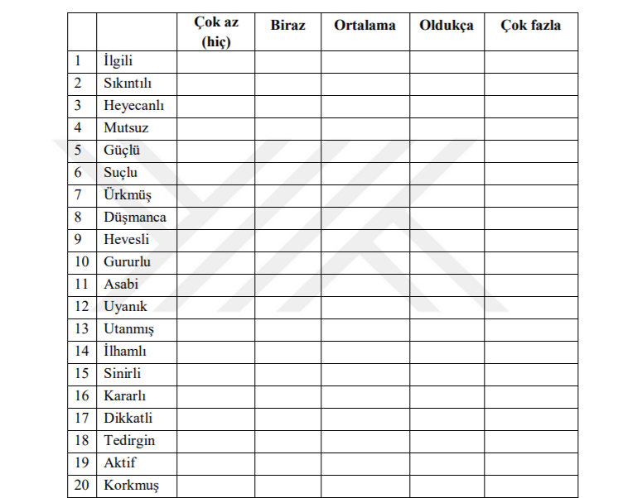

- İçinde yaşadığınız toplumda aşağıdakilerden hangisi sizin yaş grubunuzdaki gençler için sorun oluşturmaktadır?

Çok önemli bir problemdir Önemli bir problemdir kararsızım çok önemli değildir hiç önemli değildir
- Şiddet ve zorbalık
- Uyuşturucu bağımlılığı
- Alkol tüketimi
- Sigara tüketimi
- Yoksulluk
- İşsizlik
- Sorumsuzluk

- Kişisel olarak aşağıdaki konulardan hangisinde en çok baskı/zorluk hissediyorsunuz?

Çok fazla Oldukça Emin değilim Biraz Hiç
- Okul hayatında başarılı olmakta
- Topluma uyum sağlamakta
- Ebeveynlerimin beğenisini kazanmakta
- Güzel/çekici görünmekte
- Sosyal etkinliklere katılmakta
- Aileme maddi destek olmakta
- Toplumsal sorumlulukları yerine getirmekte
- Dini sorumlulukları yerine getirmekte

- Anne-babanızın sizin beklentilerinizi karşıladığını düşünüyor musunuz?

- Kesinlikle hayır
- Hayır
- Kararsızım
- Evet
- Kesinlikle evet

- Aşağıdakilerden hangisi ülkenin eğitim sisteminde iyileştirilmesini düşündüğünüz hususlardandır? (Azdan çoğa doğru)
1 2 3 4 5

- Okullar, derslikler, teknik ve fiziksel altyapı
- Öğretmenlerin donanımı
- Farklı kesimlerin eğitime erişiminde fırsat ve imkânlar
- Öğretmen ve personel sayısı
- Ölçme değerlendirme sistemi

- Sizce bunlar bir yetişkin olarak hayatınızda sizin için ne kadar önemlidir?
Çok önemli önemli fark etmez önemli değil hiç önemli değil

- Çok para kazanmak
- Seveceğim bir işimin olması
- Ünlü olmak
- Evlenmek
- Çocuk sahibi olmak
- İhtiyaç sahibi insanlara yardım etmek
- Yaşamdan zevk almak
- Yaratıcı olmak
- Hayatıma yön verebilmek
- Barış içinde bir dünyada yaşamak
- Otorite sahibi olmak
- Adil ve müreffeh bir toplumda yaşamak
- Özgür olmak

- Seçeceğiniz eşte aradığınız özellikler nelerdir?

Çok önemli Önemli Kararsızım Önemli değil Hiç önemli değil
- Esprili olma
- Zarafet
- Meslek ve statü
- Ekonomik gelir düzeyi
- Fiziksel özellikleri
- Ahlak ve kişiliği
- Dünya görüşü
- Başarılı olma
- Zeki olma
- Genel kültür
- Fedakârlık
- Hırslı olma
- Merhamet ve yardımseverlik

- Çalışacağınız işten beklentileriniz nelerdir?

Çok önemli Önemli Kararsızım Önemli değil Hiç önemli değil
- Kendimi geliştirmeye imkân sağlaması
- Karar alabilmek-otonomi sağlaması
- Sosyal ilişkilerimi geliştirmesi
- Sağlık güvencesi sağlaması
- Düzenli maaş̧ alabilmek
- Terfi imkânı bulunması
- Yüksek gelir elde etmek
- Yeteneklerimi gösterebilmek

- Ülke yönetimine talip bir siyasi liderden beklentileriniz nelerdir?

Çok önemli Önemli Kararsızım Önemli değil Hiç önemli değil
- Dinamizm
- Karizma
- Konuşma yeteneği
- Alçakgönüllülük
- Çalışkanlık
- Dürüstlük ve tutarlılık
- Bilgi ve kültür
- Siyasi ideoloji
- Güçlü biri olması
- Güvenilirlik
- Otoriter olması

- Aşağıdakilerden hangisi sizin için önemli ve gündelik hayatınızı etkileyen bir kaygıya işaret eder?

Çok önemli Önemli Kararsızım Önemli değil Hiç önemli değil

- Temel hak ve özgürlükler
- Kariyer ve iş imkânları
- Ülkenin Siyasi idaresi
- Ülkenin ekonomik durumu
- Geleceğimle ilgili kaygılarım
- Sağlıkla ilgili kaygılarım
- Ülkenin uluslararası konumu
- Arkadaşlarımın sorunları
- Eğitim hayatım
- Ülkedeki göçmenlerin koşulları
- Ailemin sorunları
- Yaşadığımız çevre ve ekosistemin geleceği
- Dünyadaki eşitsizlikler
- Ülkede göçmenlerin varlığı

- Aşağıdaki ifadelerden hangisi imkanlarınızın el vermesi durumunda farklı ülkelerde bulunmak ve yaşamak ile ilgili görüşünüzü en iyi ifade etmektedir?

- Ne koşulda olursa olsun bu ülkeden ayrılmak ve başka bir ülkede yaşamak isterim.
- Daha iyi eğitim, kariyer ve iş imkânları olan bir ülkede yaşamak isterim.
- Eğitim, iş vb. tecrübe için yurt dışında bir süre bulunmak ancak sonrasında ülkeme dönmek isterim.
- Yurt dışına sadece seyahat amaçlı kısa süreli gitmek isterim.
- Hiçbir sebeple başka bir ülkede geçici veya kalıcı olarak bulunmak istemem.

- Dünyada ve Türkiye’de Covid 19 salgını sonrasında yaşananların hayatınıza etkisi nasıl oldu?

Olumlu etkiledi Etkilemedi Olumsuz etkiledi
- Aile hayatımı
- İş hayatımı
- Eğitim hayatımı
- Psikolojik durumumu
- Dünya görüşümü
- Siyasi duruşumu
- Ekonomik durumumu

